《中華人民共和國憲法》教學資源
【個人、社會及人文教育學習領域初中課程】

前言
從1949年到1982年，除中華人民共和國成立前夕頒布的《中國人民政治協商會議共同綱領》外，國家先後制定和頒布了四部憲法：1954年、1975年、1978年 和1982年的《中華人民共和國憲法》。

1982年12月4日，第五屆全國人民代表大會第五次會議通過《中華人民共和國憲法》（“八二憲法”）。八二憲法公布實施後，全國人民代表大會先後5次作出修正（截至2019年）：

- 1988年修正案2條；
- 1993年修正案9條；
- 1999年修正案6條；
- 2004年修正案14條；及
- 2018年修正案21條。

2014年10月23日，中國共產黨第十八屆中央委員會第四次全體會議通過《中共中央關於全面推進依法治國若干重大問題的決定》，當中包括建議設立國家憲法日：

將每年十二月四日定為國家憲法日。在全社會普遍開展憲法教育，弘揚憲法精神。建立憲法宣誓制度，凡經人大及其常委會選舉或者決定任命的國家工作人員正式就職時公開向憲法宣誓。

2014年11月1日，第十二屆全國人民代表大會常務委員會第十一次會議通過《全國人民代表大會常務委員會關於設立國家憲法日的決定》：

1982年12月4日，第五屆全國人民代表大會第五次會議通過了現行的《中華人民共和國憲法》。現行憲法是對1954年制定的新中國第一部憲法的繼承和發展。憲法是國家的根本法，是治國安邦的總章程，具有最高的法律地位、法律權威、法律效力。全面貫徹實施憲法，是全面推進依法治國、建設社會主義法治國家的首要任務和基礎性工作。全國各族人民、一切國家機關和武裝力量、各政黨和各社會團體、各企業事業組織，都必須以憲法為根本的活動準則，並且負有維護憲法尊嚴、保證憲法實施的職責。任何組織或者個人都不得有超越憲法和法律的特權，一切違反憲法和法律的行為都必須予以追究。為了增強全社會的憲法意識，弘揚憲法精神，加強憲法實施，全面推進依法治國，第十二屆全國人民代表大會常務委員會第十一次會議決定：

將12月4日設立為國家憲法日。國家通過多種形式開展憲法宣傳教育活動。

《中華人民共和國憲法》與《中華人民共和國香港特別行政區基本法》

1982年12月4日通過的八二憲法加入了第三十一條：

國家在必要時得設立特別行政區。在特別行政區內實行的制度按照具體情況由全國人民代表大會以法律規定。

1984年12月19日，中英兩國政府首腦分別代表本國政府在北京人民大會堂簽署《中華人民共和國和大不列顛及北愛爾蘭聯合王國政府關於香港問題的聯合聲明》。

1985年4月10日，第六屆全國人民代表大會第三次會議通過《關於成立中華人民共和國香港特別行政區基本法起草委員會的決定》。6月18日，第六屆全國人民代表大會常務委員會第十一次會議通過由59人組成的中華人民共和國香港特別行政區基本法起草委員會名單，當中包括36名內地委員和23名香港委員，負責香港特別行政區基本法的起草工作。7月1日至5日，香港特別行政區基本法起草委員會在北京舉行第一次全體會議。會議確定了起草工作計劃，並委託香港委員籌組一個有廣泛代表性的基本法諮詢委員會。12月18日香港特別行政區基本法諮詢委員會成立，共180 名委員，成員全屬香港人，他們負責在香港徵求公眾對《基本法》草案的意見。

1990年4月4日，第七屆全國人民代表大會第三次會議通過《中華人民共和國香港特別行政區基本法》和香港特別行政區的區旗和區徽圖案。中華人民共和國主席令第二十六號予以公布，自1997年7月1日起實施。

香港特別行政區的憲制基礎，建基於《中華人民共和國憲法》和《中華人民共和國香港特別行政區基本法》（“《基本法》”），《中華人民共和國憲法》是《基本法》的立法依據。

《中華人民共和國憲法》教學資源（“本教學資源”）

《中華人民共和國憲法》和《基本法》共同構成香港特别行政區的憲制基礎。《基本法》以法律的形式，闡明「一國兩制」、「港人治港」和高度自治等重要概念，亦訂明在香港特別行政區實行的各項制度，與我們的生活息息相關。教育局向來重視推廣《憲法》和《基本法》，而這亦一直是教育局的恆常工作，以持續推動《憲法》和《基本法》教育與時並進。

本教學資源旨在讓中學教師認識《中華人民共和國憲法》的歷史背景、結構和內容重點等，從而了解國家和政權的性質、公民的基本權利和義務、國家機構的職權等，以及國家憲法與香港特別行政區和《基本法》的關係。

透過教師對國家憲法的認識和了解，讓他們更能透過個人、社會及人文教育學習領域初中課程 和相關學習活動，鞏固和深化學生對國家憲法與《基本法》的認知，從而培養學生達致中學七個學習宗旨其中之一的「成為有識見、負責任的公民，認同國民身份，並具備世界視野，持守正面價值觀和態度，珍視中華文化和尊重社會上的多元性」。

2019年5月29日和30日，教育局邀請了基本法推廣督導委員會委員暨教師及學生工作小組召集人李浩然博士，主講了憲法與《基本法》研討會系列：(一) 《中華人民共和國憲法》導論；及(二) 從《基本法》的實踐看國家憲法與香港特區的關係。

本教學資源主要建基於李博士的講座內容，介紹了他的觀點和分析；並在適切的地方，輔以相關的補充資料，以及國家憲法的內容如何與香港特別行政區和《基本法》相關等。本教學資源在「延伸閱讀」的部分，轉載了李博士於2017年在報章發表的〈中國憲法和基本法的關係〉，以供參閱。如希望對李博士的相關研究有更進一步的了解，可參閱他於2019年編寫的〈“一國兩制”下中國憲法和特別行政區基本法的關係 – 兼論憲法在特區的適用問題〉，載於李浩然編著，《“一國兩制”下的香港法治和管治研究》（2019），香港：三聯書店（香港）有限公司。

本教學資源共分為6個部分和1個附錄，以及延伸閱讀：

 | 頁
- 簡史 | 5-21
- 法律地位和內容結構 | 22-36
- 序言和總綱 | 37-54
- 權利與義務 | 55-61
- 與香港特別行政區相關的中央國家機構 | 62-84
- 國家象徵 | 85-89
- 從國家安全看與香港特別行政區相關的中央國家機構 | 90-100
附錄
《中華人民共和國憲法》 | 101-129
延伸閱讀
中國憲法和基本法的關係【文：李浩然博士】 | 130-132

特別鳴謝
承蒙李浩然博士擔任本教學資源的義務顧問，本局特此鳴謝。李博士於2016年獲頒發香港特別行政區榮譽勳章，2019年獲委任為太平紳士；現為基本法推廣督導委員會委員及其教師及學生工作小組召集人，並為基本法基金會主席。

版權
本教學資源第一部分「簡史」中，輔以的照片（包括標題和說明）來自《歷史影像中的近代中國 – 徐宗懋藏品選下編（1949 - 1999）》（教育局個人、社會及人文教育組，2013）。「延伸閱讀」<中國憲法和基本法的關係>一文，教育局獲作者和《明報》授權轉載。

除註明來源的資料外，本教學資源版權為香港特別行政區政府所有，任何人不得翻印作商業用途。學校及其他教育機構可以複印部分或全部內容作非牟利教育用途。
- 簡史
中華人民共和國成立前夕，由中國共產黨及各民主黨派、人民團體和無黨派民主人士等單位的代表組成的中國人民政治協商會議在北平（1949年9月27日改稱北京）舉行第一屆全體會議，1949年9月29日一致通過和公布《中國人民政治協商會議共同綱領》（“《共同綱領》”）。

《共同綱領》共分7章60條，除序言外，7個章節分別為總綱、政權機關、軍事制度、經濟政策、文化教育政策、民族政策、外交政策。它是一部起臨時憲法作用的綱領性文件。

《共同綱領》明確規定了國家性質和政權性質：第一條“中華人民共和國為新民主主義即人民民主主義的國家，實行工人階級領導的、以工農聯盟為基礎的、團結各民主階級和國內各民族的人民民主專政”。 第十二條“中華人民共和國的國家政權屬於人民。人民行使國家政權的機關為各級人民代表大會和各級人民政府”，“國家最高政權機關為全國人民代表大會”，第十五條“各級政權機關一律實行民主集中制”。

另外，《共同綱領》還規定了人民民主權利，國家的軍事制度，經濟政策中各種經濟成分的性質及它們之間的關係，以及國家的文化教育政策、民族政策和外交政策。

資料來源：【節錄自】中國國家博物館網（www.chnmuseum.cn）、
中國政協網（www.cppcc.gov.cn）
1949

中華人民共和國成立
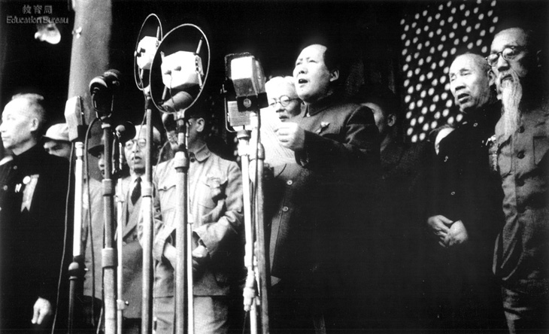
1949年10月1日，中央人民政府主席毛澤東在北京天安門城樓宣布中華人民共和國中央人民政府成立，中國人民站起來了。

消滅封建土地所有制
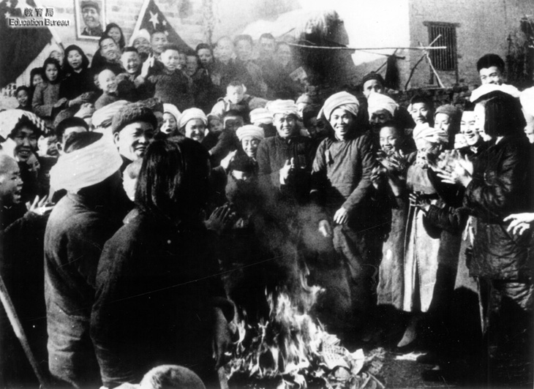
1950年土改期間，佃農正點火燃燒地契，歡慶自己由長年桎梏中解放出來。

拆除資本主義的象徵
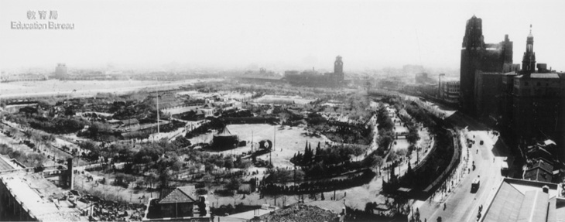
1951年9月，被視為資本主義象徵的上海跑馬廳被拆除，改建為人民公園和人民廣場，過去五光十色的娛樂也遭到禁絕。

1953年1月13日中央人民政府委員會召開會議，決定成立由毛澤東為首的中華人民共和國憲法起草委員會，負責起草憲法。

1954年9月15日至28日中華人民共和國第一屆全國人民代表大會在北京舉行第一次會議。9月15日，全國人民代表大會聽取中華人民共和國憲法起草委員會委員劉少奇《關於中華人民共和國憲法草案的報告》，當中指出「憲法草案乃是對於一百多年以來中國人民革命鬥爭的歷史經驗的總結」。報告對憲法草案的基本內容以四個問題作說明：
（一） 關於國家的性質問題：第一條 “中華人民共和國是工人階級領導的、以工農聯盟為基礎的人民民主國家”，在序言和其他許多條文的規定中都表明，在國家的人民民主制度下，還存在著廣泛的人民民主統一戰線；
（二） 關於過渡到社會主義社會的步驟問題：第四條“中華人民共和國依靠國家機關和社會力量，通過社會主義工業化和社會主義改造，保證逐步消滅剝削制度，建立社會主義社會”；
（三） 關於人民民主的政治制度和人民的權利和義務：第二條“中華人民共和國的一切權力屬於人民。人民行使權力的機關是全國人民代表大會和地方各級人民代表大會。全國人民代表大會、地方各級人民代表大會和其他國家機關，一律實行民主集中制”；及
（四） 關於民族自治問題：憲法草案的序言和其他許多條文規定了國家各民族間平等友愛互助的關係，保障了各少數民族的自治權利。

1954年9月20日，全國人民代表大會全體代表以無記名投票進行了表決，一致通過了《中華人民共和國憲法》（“五四憲法”），並由會議主席團公布。五四憲法共分4章106條，除序言外，4個章節分別為總綱、國家機構、公民的基本權利和義務，以及國旗、國徽、首都。

資料來源：【節錄自】中國法院網（www.chinacourt.org）、
中國人大網（www.npc.gov.cn）
1954

天安門廣場的「文化大革命」
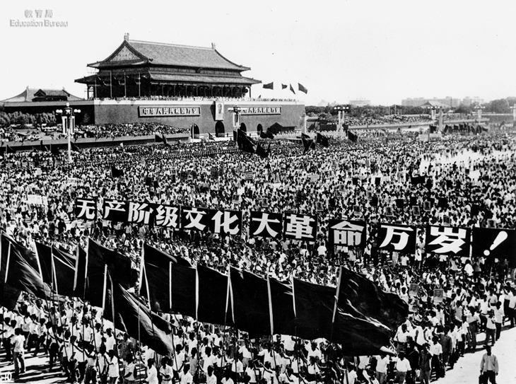
1966年8月1日至12日，中共召開八屆十一中全會，正式發動「無產階級文化大革命」，天安門廣場上頓時人山人海。

工人閱讀大字報
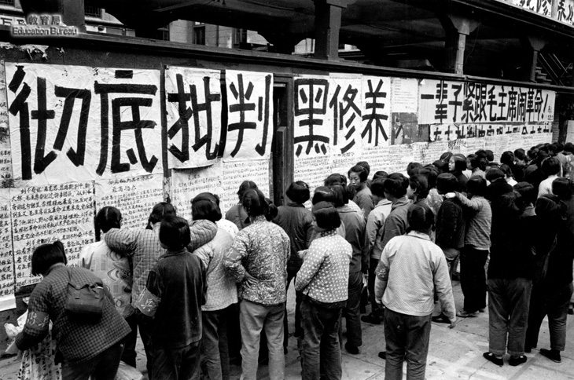
一批工廠男女職工正閱讀牆上的大字報，了解「文革」最新的發展。

1975年1月13日，張春橋在第四屆全國人民代表大會第一次會議上提交《關於修改憲法的報告》，指出條文從一百零六條，縮減為三十條，其中一些修改的重點包括：
（一） 草案規定“全國人民代表大會是在中國共產黨領導下的最高國家權力機關”，又規定：“中國共產黨中央委員會主席統率全國武裝力量”。由於不設國家主席，草案對五四憲法關於國家機構的規定，作了相應的修改；
（二） 草案規定“中華人民共和國是工人階級領導的以工農聯盟為基礎的無產階級專政的社會主義國家”；
（三） 草案規定了國家機關一律實行民主集中制，又規定了公民的各項民主權利，其中特別規定了各兄弟民族和婦女的權利；規定了人民群眾有運用大鳴、大放、大辯論、大字報的權利；第二十八條增加了公民有罷工自由的內容；及
（四） 草案規定國家現階段主要有兩種所有制，即社會主義全民所有制和社會主義勞動群眾集體所有制。

1月17日，全國人民代表大會通過《中華人民共和國憲法》（“七五憲法”）。七五憲法共分4章30條，除序言外，4個章節分別為總綱、國家機構、公民的基本權利和義務，以及國旗、國徽、首都。

七五憲法與時局發展有密切關係，以下為一些評論的例子：
- 【中央紀委國家監委網】「這部憲法文本是在“文化大革命”還未結束的特殊歷史條件下形成的，是“左”的思想的產物。這部憲法大量刪減了憲法必須明確規定的內容，起不到國家生活準則的國家根本大法的作用。」
- 【中國政協網】「1975年《中華人民共和國憲法》，是在“文化大革命”這個特殊的歷史條件下制定出來的，是“左”的思想的產物。… …這部憲法的指導思想是在所謂“堅持無產階級專政下的繼續革命”錯誤口號下，用法律形式肯定“文化大革命”的“左”傾錯誤；通過所謂“大鳴、大放、大辯論、大字報”，破壞了社會主義民主；取消了由全國人民代表大會常務委員會和中華人民共和國主席結合行使的國家元首制度；撤銷檢察機關的職權，改“由各級公安機關行使”；縮小了我國公民的基本權利和自由。」

資料來源：【節錄自】央視網（www.cctv.com）、中央紀委國家監委網（www.ccdi.gov.cn）、中國政協網（www.cppcc.gov.cn）、中國人大網（www.npc.gov.cn）
1975

「四人幫」垮台
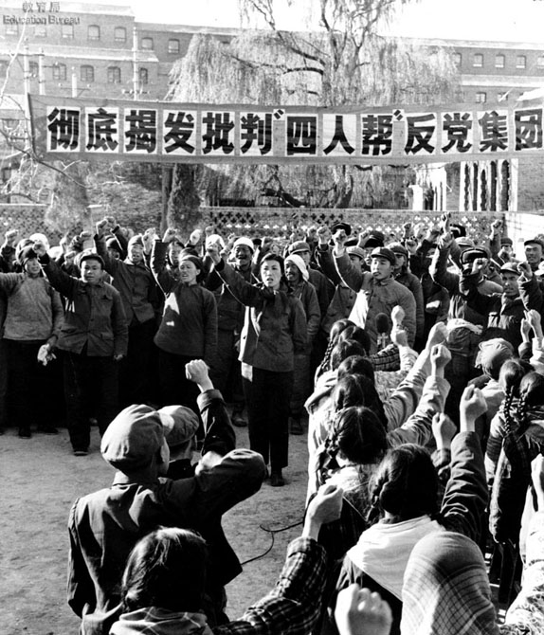
1976年10月6日，「四人幫」垮台，極「左」路線走向終點。

華國鋒
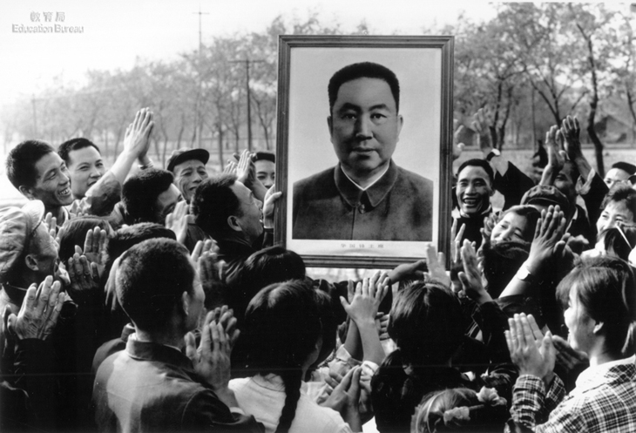
毛澤東死後，華國鋒成了過渡性的短暫領袖。

1978年3月1日，葉劍英在第五屆全國人民代表大會第一次會議上提交《關於修改憲法的報告》，其中一些修改的重點包括：
（一） 關於國家機構，在健全選舉制和加強全國人民代表大會的職能、加強地方各級人民代表大會的職能方面增加了一些具體的規定，以利於進一步提高各級人民代表大會在國家政治生活中的作用，使它們能夠更加有效地行使人民賦予的國家權力；
（二） 國家機關各級領導人員的組成，實行老、中、青三結合的原則；
（三） 草案規定設置人民檢察院。國家的各級檢察機關按照憲法和法律規定的範圍，對於國家機關、國家機關工作人員和公民是否遵守憲法和法律，行使檢察權。在加強黨的統一領導和依靠群眾的前提下，充分發揮公安機關、檢察機關、人民法院這些專門機關的作用，使它們互相配合又互相制約；
（四） 草案總綱中增寫了高速度地發展國民經濟，不斷提高社會生產力；及
（五） 草案總綱中加入一條突出教育工作的重要性，以及在社會主義文化建設方面加入關於“國家堅持馬克思主義、列寧主義、毛澤東思想在各個思想文化領域的領導地位”的規定和“百花齊放、百家爭鳴”的方針。

3月5日，全國人民代表大會通過《中華人民共和國憲法》（“七八憲法”）。七八憲法共分4章60條，除序言外，4個章節分別為總綱、國家機構、公民的基本權利和義務，以及國旗、國徽、首都。

七八憲法與時局發展也有著密不可分的關係，以下為一些評論的例子：
- 【中央紀委國家監委網】「由於當時歷史條件的限制，這部憲法未能徹底清理“文化大革命”期間“左”的思想影響，還存在一些不正確的政治理論觀念和不適應客觀實際情況的條文規定。」
- 【中國政協網】「由於歷史條件的限制，在憲法中沒有徹底糾正“十年內亂”“左”的思潮的影響，如在序言中沿用“堅持無產階級專政下繼續革命”的錯誤口號；對“文化大革命”仍然通過法律形式加以肯定。在國家機構一章中，保留了地方各級革命委員會的名稱；在公民基本權利和義務一章中，還繼續規定有運用“大鳴、大放、大辯論、大字報”的權利。」
資料來源：【節錄自】中央紀委國家監委網（www.ccdi.gov.cn）、
中國政協網（www.cppcc.gov.cn）、中國人大網（www.npc.gov.cn）
1978

鄧小平訪新加坡
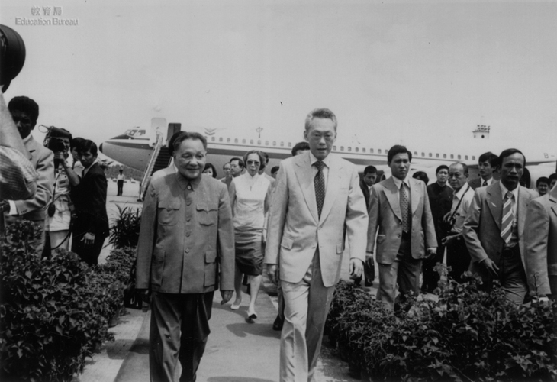
1978年11月，中共中央副主席、國務院副總理鄧小平首度訪問新加坡。新加坡總理李光耀前往接機，開啟新的戰略情勢。

鄧小平訪美
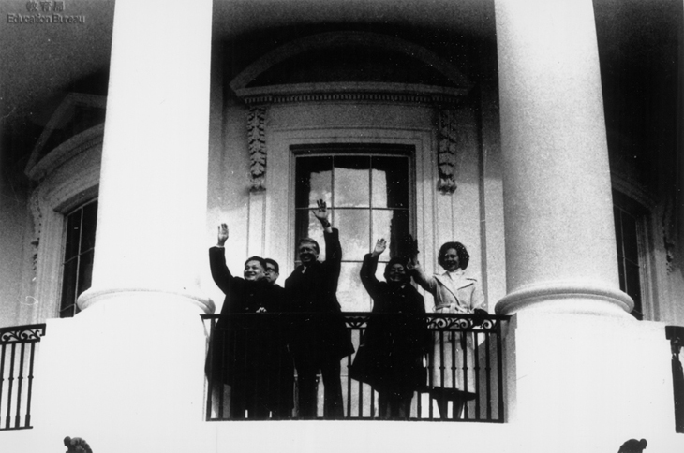
1979年1月28日至2月5日，鄧小平應邀訪問美國。圖為美國總統卡特夫婦在白宮接待鄧小平夫婦，雙方共同向草坪上的群眾揮手。

1982年11月26日，憲法修改委員會副主任委員彭真在第五屆全國人民代表大會第五次會議上提交《關於中華人民共和國憲法修改草案的報告》，其中一些修改的重點包括：
（一） 總的指導思想是四項基本原則，這就是堅持社會主義道路，堅持人民民主專政，堅持中國共產黨的領導，堅持馬克思列寧主義、毛澤東思想；
（二） 關於國家性質和國體：第一條規定“中華人民共和國是工人階級領導的、以工農聯盟為基礎的人民民主專政的社會主義國家”；
（三） 關於社會主義經濟制度：第十六條規定“國營企業在服從國家的統一領導和全面完成國家計劃的前提下，在法律規定的範圍內，有經營管理的自主權”； 第十七條規定“集體經濟組織在接受國家計劃指導和遵守有關法律的前提下，有獨立進行經濟活動的自主權”；第十四條規定“實行各種形式的社會主義責任制”；
（四） 關於社會主義精神文明：《總綱》將教育、科學、衞生體育、文化各自單列一條；
（五） 草案對國家機構作了許多重要的新規定：加強人民代表大會制度；恢復設立國家主席和副主席；國家設立中央軍事委員會，領導全國武裝力量；國務院實行總理負責制；在中央的統一領導下，加強地方政權的建設；改變農村人民公社的政社合一的體制，設立鄉政權；規定國家領導人連續任職不得超過兩屆；
（六） 關於國家的統一和民族的團結：第四條規定“各民族自治地方都是中華人民共和國不可分離的部分”;第三十一條規定“國家在必要時得設立特別行政區。在特別行政區內實行的制度按照具體情況由全國人民代表大會以法律規定”；第五十二條規定“中華人民共和國公民有維護國家統一和全國各民族團結的義務”；及
（七） 關於獨立自主的對外政策：《序言》中規定了國家的對外政策的基本原則，這就是獨立自主，就是在互相尊重主權和領土完整、互不侵犯、互不干涉內政、平等互利、和平共處的五項原則的基礎上發展同各國的外交關係和經濟、文化的交流。
12月4日，全國人民代表大會通過八二憲法。八二憲法共分4章138條，除序言外，4個章節分別為總綱、公民的基本權利和義務、國家機構，以及國旗、國徽、首都。
資料來源：【節錄自】中國人大網（www.npc.gov.cn）

1982

（粗體為編者所加）
列根訪華
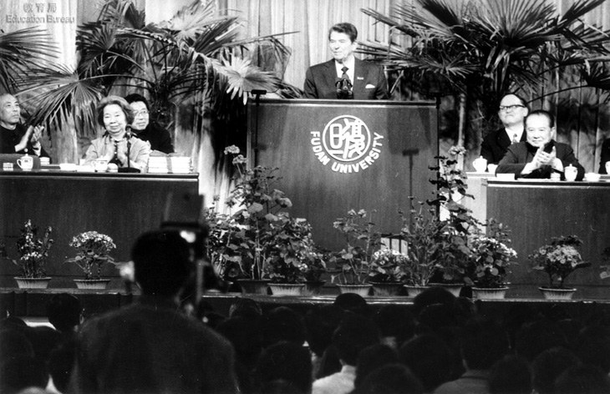
1984年4月，美國總統列根到中國進行國事訪問，並應邀在上海復旦大學公開演說。圖右為上海市市長汪道涵，左為復旦大學校長謝希德。列根為共和黨籍總統，政治上原本親台，當選之後卻積極加強與中國的交往，成為中美邦交正常化後第一位訪華的美國在職總統。在復旦大學的演說中，列根提及美國式的民主與自由概念。在列根的八年總統任期內，中美兩國的文教交流達到高峰，又因中國面臨改革開放後尋求新的發展之路的關鍵期，大批大學畢業生選擇到美國留學，帶回有關外面世界的訊息，使知識分子乃至一般百姓對美國的觀感出現了根本的變化。

英女皇訪華
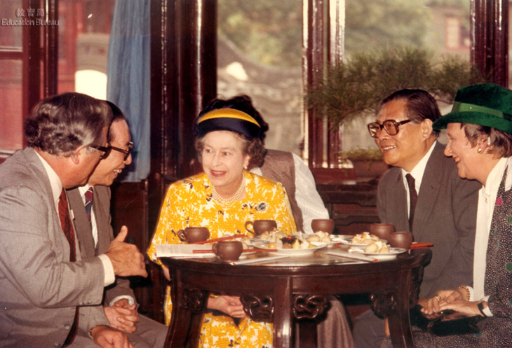
1986年10月，英國女皇伊麗莎白二世訪華，在上海豫園品茶，右邊為時任上海市市長江澤民。中英兩國於1984年簽署了《聯合聲明》，決定香港於1997年回歸中國，英女皇此次訪華受到中國的熱烈歡迎。英國人在歐洲民族中以嗜茶著稱，早年英國茶全由中國輸入，如此女皇陛下與中方主人在豫園必有一番「茶經」。

1988年4月12日，第七屆全國人民代表大會第一次會議通過《中華人民共和國憲法修正案》（1988年），當中共有兩項修正：

- 憲法第十一條增加規定：“國家允許私營經濟在法律規定的範圍內存在和發展。私營經濟是社會主義公有制經濟的補充。國家保護私營經濟的合法的權利和利益，對私營經濟實行引導、監督和管理。”

- 憲法第十條第四款“任何組織或者個人不得侵佔、買賣、出租或者以其他形式非法轉讓土地。”修改為：“任何組織或者個人不得侵佔、買賣或者以其他形式非法轉讓土地。土地的使用權可以依照法律的規定轉讓。”

資料來源：【節錄自】中國人大網（www.npc.gov.cn）
1988

（粗體為編者所加）

農民購買轎車
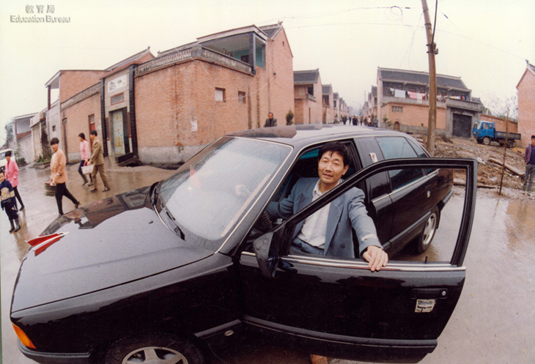
改革開放後，河南省濟源市克井鎮大社村利用山區資源，開辦多個鄉鎮企業，賺取可觀的利潤，圖為大社村農民范王虎買了一輛紅旗轎車。

鄧小平南巡
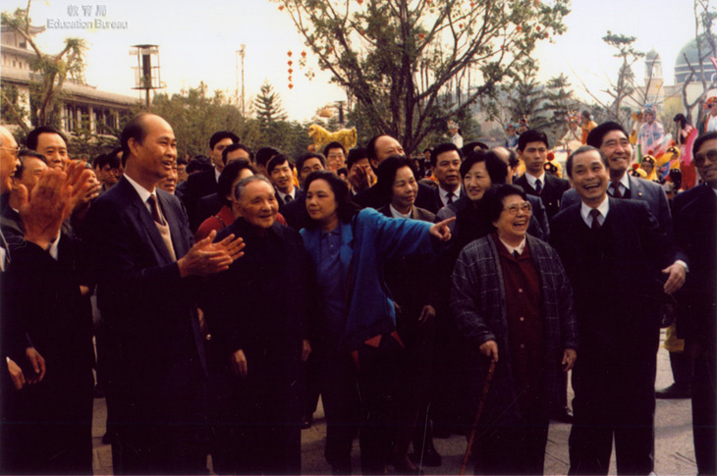
1992年1月18日至2月21日，鄧小平南巡，再次肯定改革開放政策，改革的旋風因而吹遍神州大地。鄧到武昌、深圳、珠海、上海等地巡視時，發表了重要講話。他說：「改革開放邁不開步子，不敢闖，說到底是怕資本主義的東西多了，走了資本主義道路。要害是姓『資』還是姓『社』的問題。判斷的標準，應該主要看是否有利於發展社會主義的生產力，是否有利於增強社會主義國家的綜合國力，是否有利於提高人民生活的水平。」又說：「中國要警惕右，但主要是防『左』」。

1993年3月29日，第八屆全國人民代表大會第一次會議通過《中華人民共和國憲法修正案》（1993年），當中的修正重點包括：

（一） 序言第七自然段中關於進行社會主義現代化建設的部分，加入“我國正處於社會主義初級階段”、“根據建設有中國特色社會主義的理論”和“堅持改革開放”等論述，除了“民主”、“文明”，還把“富強”加入為建設社會主義國家的目標；
（二） 序言第十自然段中加入“中國共產黨領導的多黨合作和政治協商制度將長期存在和發展”；
（三） 在第七條將“國營經濟”改為“國有經濟”，在第十六條和第四十二條中，將“國營企業”改為“國有企業”；
（四） 第八條將農村合作經濟的條文改為“家庭聯產承包為主的責任制”；
（五） 第十五條將“國家在社會主義公有制基礎上實行計劃經濟”改為“國家實行社會主義市場經濟”，並強調“國家加強經濟立法，完善宏觀調控”；
（六） 在第十七條中，與集體經濟組織相關的條文，刪去原有“在接受國家計劃指導” 的規定，並在其實行民主管理方面，加入“依照法律規定選舉和罷免管理人員”；及
（七） 第九十八條修改縣、市、市轄區的人民代表大會每屆任期。

資料來源：【節錄自】中國人大網（www.npc.gov.cn）
1993

（粗體為編者所加）

鄧小平逝世
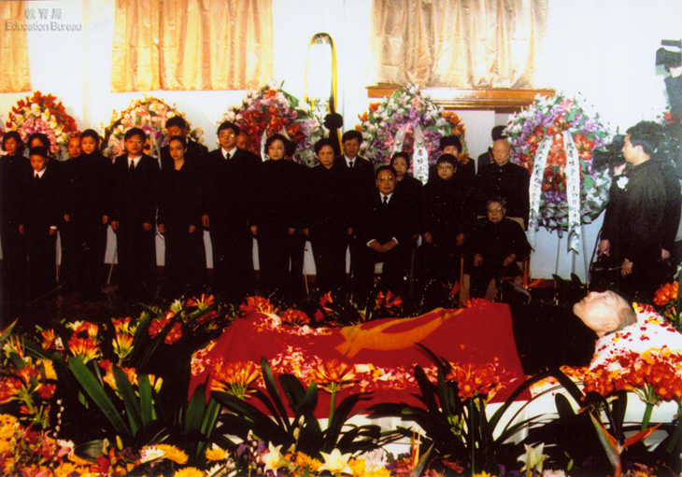
圖為1997年2月鄧小平喪禮一景，家屬肅立在遺體旁，鄧小平雖未能如願地目睹香港回歸，但他所留下的遺產卻為中國的發展奠定了難以動搖的基礎。

年青人找尋理想的工作
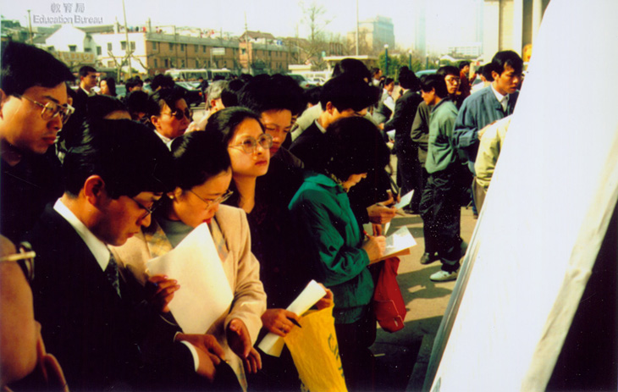
圖為1997年9月，大學畢業生在上海人才交流洽談會上尋找自己的理想工作。相對於過去一切工作都由政府分配，現在的年輕人都是自行尋找工作的。年輕人自己找工作雖比過去面對更大的挑戰，但也意味著有更多的自由和選擇，以及更多達到自己理想的機會。

1999年3月9日，全國人民代表大會常務委員會副委員長田紀雲在第九屆全國人民代表大會第二次會議上提交《關於中華人民共和國憲法修正案（草案）的說明》，當中的修正重點包括：

（一） 憲法序言第七自然段增加“鄧小平理論”的內容，相應地將“根據建設有中國特色社會主義的理論”修改為“沿著建設有中國特色社會主義的道路”，並將“我國正處於社會主義初級階段”修改為“我國將長期處於社會主義初級階段”，增加“發展社會主義市場經濟”的內容；
（二） 第五條增加“中華人民共和國實行依法治國，建設社會主義法治國家”；
（三） 第六條第二款增加“國家在社會主義初級階段，堅持公有制為主體、多種所有制經濟共同發展的基本經濟制度，堅持按勞分配為主體、多種分配方式並存的分配制度”；
（四） 第八條第一款增加“農村集體經濟組織實行家庭承包經營為基礎、統分結合的雙層經營體制”，相應地刪去“家庭聯產承包為主的責任制”的提法；
（五） 第十一條增加“在法律規定範圍內的個體經濟、私營經濟等非公有制經濟，是社會主義市場經濟的重要組成部分”，相應地刪去個體經濟、私營經濟“是社會主義公有制經濟的補充”的提法，同時將該條的其他文字修改為“國家保護個體經濟、私營經濟的合法的權利和利益。國家對個體經濟、私營經濟實行引導、監督和管理”；及
（六） 第二十八條，將其中“反革命的活動”修改為“危害國家安全的犯罪活動”。

3月15日，全國人民代表大會通過《中華人民共和國憲法修正案》（1999年）。

資料來源：【節錄自】中國人大網（www.npc.gov.cn）
1999

（粗體為編者所加）

2004年3月8日，全國人民代表大會常務委員會副委員長王兆國在第十屆全國人民代表大會第二次會議提交《關於中華人民共和國憲法修正案（草案）的說明》，當中的修正重點包括：
（一） 序言第七自然段中加入“三個代表”重要思想，並將“沿著建設有中國特色社會主義的道路”修改為“沿著建設中國特色社會主義道路”；
（二） 序言第七自然段增加“推動物質文明、政治文明和精神文明協調發展”的內容；
（三） 序言第十自然段在統一戰線的表述中增加“社會主義事業的建設者”；
（四） 完善土地徵用制度，第十條第三款除依照法律規定對土地實行徵用外，加入“徵收或者徵用並給予補償”；
（五） 第十一條進一步明確國家對發展非公有制經濟的方針；
（六） 第十三條完善對私有財產保護的規定；
（七） 第十四條增加第四款“國家建立健全同經濟發展水準相適應的社會保障制度”；
（八） 第三十三條加入新的第三款“國家尊重和保障人權”；
（九） 第五十九條第一款關於全國人民代表大會組成的規定中增加“特別行政區”；
（十） 將戒嚴改為緊急狀態的規定：當中包括第六十七條第二十項全國人大常委會的職權，第八十條中華人民共和國主席的職權，以及第八十九條第十六項國務院的職權；
（十一） 第八十一條關於國家主席職權的規定中加入 “進行國事活動”；
（十二）第九十八條鄉鎮政權任期改為“地方各級人民代表大會每屆任期五年”，此後各級人大任期一致；及
（十三） 第四章第一百三十六條增加對國歌的規定。

3月14日，全國人民代表大會通過《中華人民共和國憲法修正案》（2004年），章節條文數目不變，第四章章名“國旗、國徽、首都”修改為“國旗、國歌、國徽、首都”。

資料來源：【節錄自】中國人大網（www.npc.gov.cn）
2004

（粗體為編者所加）

2018年3月5日，全國人大常委會副委員長兼秘書長王晨在第十三屆全國人民代表大會第一次會議提交《關於中華人民共和國憲法修正案（草案）的說明》，當中的修正重點主要包括：
（一） 在序言中確立科學發展觀、習近平新時代中國特色社會主義思想在國家政治和社會生活中的指導地位；
（二） 在序言中調整充實中國特色社會主義事業總體佈局和第二個百年奮鬥目標的內容，並在第八十九條第六項國務院的領導和管理職權中加入“生態文明建設”；
（三） 完善依法治國和憲法實施舉措：序言第七自然段中“健全社會主義法制”修改為“健全社會主義法治” ，第二十七條增加第三款“國家工作人員就職時應當依照法律規定公開進行憲法宣誓”；
（四） 在序言中充實完善國家革命和建設發展歷程的內容；
（五） 在序言中充實完善愛國統一戰線和民族關係的內容，並在第四條第一款除原有的平等、團結、互助關係，加入“和諧”的字句；
（六） 在序言中充實和平外交政策方面的內容；
（七） 第一條第二款增寫“中國共產黨領導是中國特色社會主義最本質的特徵”；
（八） 第二十四條第二款中加入國家“倡導社會主義核心價值觀”；
（九） 第七十九條第三款國家主席任職方面，刪去“連續任職不得超過兩屆”的規定；
（十） 第一百條加入新的第二款，增加設區的市制定地方性法規的規定；及
（十一） 增加有關監察委員會的各項規定。

3月11日，全國人民代表大會通過《中華人民共和國憲法修正案》（2018年）。由於第三章“國家機構”中增加一節，作為第七節“監察委員會”，並增加五條條文，故現時整部憲法除序言外，共分4章143條。

資料來源：【節錄自】中國人大網（www.npc.gov.cn）
2018

（粗體為編者所加）

- 法律地位和內容結構

- 甚麼是憲法？

- 憲法是有關國家權力及其運行規則、國家基本政策，以及公民基本權利與義務的法律規範的總稱，是具有最高法律效力的國家根本法。

- 《中華人民共和國憲法》具備以下的特點：
1、規定國家的根本制度

2、具有最高的法律地位

3、其他法律的立法依據

4、修改程序最嚴格

- 《中華人民共和國憲法》的相關條文：
序言 第十三自然段
本憲法以法律的形式確認了中國各族人民奮鬥的成果，規定了國家的根本制度和根本任務，是國家的根本法，具有最高的法律效力。全國各族人民、一切國家機關和武裝力量、各政黨和各社會團體、各企業事業組織，都必須以憲法為根本的活動準則，並且負有維護憲法尊嚴、保證憲法實施的職責。

第五條第三款至第五款
一切法律、行政法規和地方性法規都不得同憲法相抵觸。
一切國家機關和武裝力量、各政黨和各社會團體、各企業事業組織都必須遵守憲法和法律。一切違反憲法和法律的行為，必須予以追究。
任何組織或者個人都不得有超越憲法和法律的特權。

第三十三條第四款
任何公民享有憲法和法律規定的權利，同時必須履行憲法和法律規定的義務。

第五十三條
中華人民共和國公民必須遵守憲法和法律，保守國家秘密，愛護公共財產，遵守勞動紀律，遵守公共秩序，尊重社會公德。

第六十二條第一款第一項至第三項
[全國人民代表大會行使下列職權：]
（一） 修改憲法；
（二） 監督憲法的實施；
（三） 制定和修改刑事、民事、國家機構和其他的基本法律；

第六十四條
憲法的修改，由全國人民代表大會常務委員會或者五分之一以上的全國人民代表大會代表提議，並由全國人民代表大會以全體代表的三分之二以上的多數通過。
法律和其他議案由全國人民代表大會以全體代表的過半數通過。

第六十七條第一款第一項至第三項、第七項和第八項
[全國人民代表大會常務委員會行使下列職權：]
（一） 解釋憲法，監督憲法的實施；
（二） 制定和修改除應當由全國人民代表大會制定的法律以外的其他法律；
（三） 在全國人民代表大會閉會期間，對全國人民代表大會制定的法律進行部分補充和修改，但是不得同該法律的基本原則相抵觸；
… …
（七） 撤銷國務院制定的同憲法、法律相抵觸的行政法規、決定和命令；
（八） 撤銷省、自治區、直轄市國家權力機關制定的同憲法、法律和行政法規相抵觸的地方性法規和決議；
… …

- 憲法的法律地位

- 簡圖一：憲法與其他法律的關係

憲法
法律
行政法規
國務院
部門規章
地方性法規、
自治條例和單行條例
地方政府規章
“母法”

“子法”

- 簡圖二：負責制訂法律、法規、規章、條例等的機構

憲法——全國人大
法律——全國人大及其常委會
行政法規——國務院
國務院
部門規章——
國務院各部、委員會、中國人民銀行、審計署和具有行政管理職能的直屬機構

地方性法規——
省、自治區、直轄市、設區的市和自治州的人大及其常委會
自治條例、單行條例——民族自治地方的人大及其常委會

地方政府規章——
省、自治區、直轄市、設區的市和自治州的人民政府

- 《中華人民共和國立法法》的一些相關條文
第二章 法律
第一節 立法權限
第七條 全國人民代表大會和全國人民代表大會常務委員會行使國家立法權。
全國人民代表大會制定和修改刑事、民事、國家機構的和其他的基本法律。
全國人民代表大會常務委員會制定和修改除應當由全國人民代表大會制定的法律以外的其他法律；在全國人民代表大會閉會期間，對全國人民代表大會制定的法律進行部分補充和修改，但是不得同該法律的基本原則相抵觸。
第八條 下列事項只能制定法律：
（一） 國家主權的事項；
（二） 各級人民代表大會、人民政府、人民法院和人民檢察院的產生、組織和職權；
（三） 民族區域自治制度、特別行政區制度、基層群眾自治制度；
（四） 犯罪和刑罰；
（五） 對公民政治權利的剝奪、限制人身自由的強制措施和處罰；
（六） 稅種的設立、稅率的確定和稅收徵收管理等稅收基本制度；
（七） 對非國有財產的徵收、徵用；
（八） 民事基本制度；
（九） 基本經濟制度以及財政、海關、金融和外貿的基本制度；
（十） 訴訟和仲裁制度；
（十一）必須由全國人民代表大會及其常務委員會制定法律的其他事項。

第三章 行政法規
第六十五條 國務院根據憲法和法律，制定行政法規。
行政法規可以就下列事項作出規定：
（一） 為執行法律的規定需要制定行政法規的事項；
（二） 憲法第八十九條規定的國務院行政管理職權的事項。
應當由全國人民代表大會及其常務委員會制定法律的事項，國務院根據全國人民代表大會及其常務委員會的授權決定先制定的行政法規，經過實踐檢驗，制定法律的條件成熟時，國務院應當及時提請全國人民代表大會及其常務委員會制定法律。

第四章 地方性法規、自治條例和單行條例、規章
第一節 地方性法規、自治條例和單行條例
第七十二條 省、自治區、直轄市的人民代表大會及其常務委員會根據本行政區域的具體情況和實際需要，在不同憲法、法律、行政法規相抵觸的前提下，可以制定地方性法規。
設區的市的人民代表大會及其常務委員會根據本市的具體情況和實際需要，在不同憲法、法律、行政法規和本省、自治區的地方性法規相抵觸的前提下，可以對城鄉建設與管理、環境保護、歷史文化保護等方面的事項制定地方性法規，法律對設區的市制定地方性法規的事項另有規定的，從其規定。設區的市的地方性法規須報省、自治區的人民代表大會常務委員會批准後施行。省、自治區的人民代表大會常務委員會對報請批准的地方性法規，應當對其合法性進行審查，同憲法、法律、行政法規和本省、自治區的地方性法規不抵觸的，應當在四個月內予以批准。
省、自治區的人民代表大會常務委員會在對報請批准的設區的市的地方性法規進行審查時，發現其同本省、自治區的人民政府的規章相抵觸的，應當作出處理決定。
除省、自治區的人民政府所在地的市，經濟特區所在地的市和國務院已經批准的較大的市以外，其他設區的市開始制定地方性法規的具體步驟和時間，由省、自治區的人民代表大會常務委員會綜合考慮本省、自治區所轄的設區的市的人口數量、地域面積、經濟社會發展情況以及立法需求、立法能力等因素確定，並報全國人民代表大會常務委員會和國務院備案。
自治州的人民代表大會及其常務委員會可以依照本條第二款規定行使設區的市制定地方性法規的職權。自治州開始制定地方性法規的具體步驟和時間，依照前款規定確定。
省、自治區的人民政府所在地的市，經濟特區所在地的市和國務院已經批准的較大的市已經制定的地方性法規，涉及本條第二款規定事項範圍以外的，繼續有效。

第七十三條 地方性法規可以就下列事項作出規定：
（一） 為執行法律、行政法規的規定，需要根據本行政區域的實際情況作具體規定的事項；
（二） 屬於地方性事務需要制定地方性法規的事項。
除本法第八條規定的事項外，其他事項國家尚未制定法律或者行政法規的，省、自治區、直轄市和設區的市根據本地方的具體情況和實際需要，可以先制定地方性法規。在國家制定的法律或者行政法規生效後，地方性法規同法律或者行政法規相抵觸的規定無效，制定機關應當及時予以修改或者廢止。
設區的市、自治州根據本條第一款、第二款制定地方性法規，限於本法第七十二條第二款規定的事項。
制定地方性法規，對上位法已經明確規定的內容，一般不作重複性規定。
第七十四條 經濟特區所在地的省、市的人民代表大會及其常務委員會根據全國人民代表大會的授權決定，制定法規，在經濟特區範圍內實施。
第七十五條 民族自治地方的人民代表大會有權依照當地民族的政治、經濟和文化的特點，制定自治條例和單行條例。自治區的自治條例和單行條例，報全國人民代表大會常務委員會批准後生效。自治州、自治縣的自治條例和單行條例，報省、自治區、直轄市的人民代表大會常務委員會批准後生效。
自治條例和單行條例可以依照當地民族的特點，對法律和行政法規的規定作出變通規定，但不得違背法律或者行政法規的基本原則，不得對憲法和民族區域自治法的規定以及其他有關法律、行政法規專門就民族自治地方所作的規定作出變通規定。
… …

第二節 規章
第八十條 國務院各部、委員會、中國人民銀行、審計署和具有行政管理職能的直屬機構，可以根據法律和國務院的行政法規、決定、命令，在本部門的許可權範圍內，制定規章。
部門規章規定的事項應當屬於執行法律或者國務院的行政法規、決定、命令的事項。沒有法律或者國務院的行政法規、決定、命令的依據，部門規章不得設定減損公民、法人和其他組織權利或者增加其義務的規範，不得增加本部門的權力或者減少本部門的法定職責。
第八十一條 涉及兩個以上國務院部門職權範圍的事項，應當提請國務院制定行政法規或者由國務院有關部門聯合制定規章。
第八十二條 省、自治區、直轄市和設區的市、自治州的人民政府，可以根據法律、行政法規和本省、自治區、直轄市的地方性法規，制定規章。
地方政府規章可以就下列事項作出規定：
（一） 為執行法律、行政法規、地方性法規的規定需要制定規章的事項；
（二） 屬於本行政區域的具體行政管理事項。
… …

第五章 適用與備案
第八十七條 憲法具有最高的法律效力，一切法律、行政法規、地方性法規、自治條例和單行條例、規章都不得同憲法相抵觸。
第八十八條 法律的效力高於行政法規、地方性法規、規章。
行政法規的效力高於地方性法規、規章。
第八十九條 地方性法規的效力高於本級和下級地方政府規章。
省、自治區的人民政府制定的規章的效力高於本行政區域內的設區的市、自治州的人民政府制定的規章。
第九十條 自治條例和單行條例依法對法律、行政法規、地方性法規作變通規定的，在本自治地方適用自治條例和單行條例的規定。
經濟特區法規根據授權對法律、行政法規、地方性法規作變通規定的，在本經濟特區適用經濟特區法規的規定。
第九十一條 部門規章之間、部門規章與地方政府規章之間具有同等效力，在各自的許可權範圍內施行。
第九十二條 同一機關制定的法律、行政法規、地方性法規、自治條例和單行條例、規章，特別規定與一般規定不一致的，適用特別規定；新的規定與舊的規定不一致的，適用新的規定。

- 附加資料

哪些法律需由全國人民代表大會制定？

刑事、民事、國家機構和其他方面的基本法律，需由全國人民代表大會制定。基本法律，顧名思義就是規範國家政治、經濟、社會生活的全局性的法律。如1979年第五屆全國人民代表大會第二次會議通過的刑法和刑事訴訟法，就屬於刑事基本法律；1986年第六屆全國人民代表大會第四次會議通過的民法通則，1991年第七屆全國人民代表大會第四次會議制定的民事訴訟法，1999年第九屆全國人民代表大會第二次會議制定的合同法等，就屬於民事基本法律；1979年第五屆全國人民代表大會第二次會議通過的地方各級人民代表大會和地方各級人民政府組織法、全國人民代表大會和地方各級人民代表大會選舉法、人民法院組織法、人民檢察院組織法，1982年第五屆全國人民代表大會第五次會議制定通過的全國人民代表大會組織法、國務院組織法等，就屬於國家機構的基本法律。

此外，民族區域自治法、兵役法、義務教育法、外資企業法、全民所有制工業企業法、中外合作經營企業法、行政訴訟法、國防法、香港特別行政區基本法、澳門特別行政區基本法等，也屬於基本法律。其他方面基本法律的界限如何界定，實踐中主要是由全國人大常委會來確定。

資料來源：【節錄自】中國人大網（2000年11月1日）
http://www.npc.gov.cn/npc/rdgl/rdzd/2000-11/01/content_8829.htm

全國人民代表大會是怎樣制定法律的？

全國人大制定法律大致要經過這樣幾個步驟：

1、 提出法律草案。大會主席團、全國人大常委會、全國人大專門委員會、國務院、中央軍事委員會、最高人民法院、最高人民檢察院，可以向全國人大提出全國人大職權範圍內的法律案，由大會主席團決定列入會議議程。一個代表團或是30名以上代表聯名，也可以向全國人大提出全國人大職權範圍內的法律案，由大會主席團決定是否列入會議議程，或者先交全國人大有關專門委員會審議，由專門委員會提出是否列入會議議程的意見後再作決定。

2、 法律案的審議。對列入會議議程的法律案，首先由全體會議聽取提案人關於法律案的說明，然後由各代表團全體會議或者分組會議審議，並由法律委員會和有關專門委員會審議。法律委員會根據各代表團和有關專門委員會的審議意見，對法律案進行統一審議，並向主席團提出審議結果的報告和法律草案修改稿。主席團審議通過後印發會議，並將修改後的法律草案提請大會表決。法律案在列入大會議程前，一般先由全國人大常委會進行反復審議和修改，然後再由全國人大常委會提請全國人大會議審議。

3、 法律案的表決和公佈。法律案的表決採用無記名投票、舉手表決和其他方式進行。目前，多數情況下，對法律案採用按電子表決器的方式進行表決，代表大會全體會議表決法律案，由全體代表的過半數通過，由國家主席簽署主席令予以公布。憲法的修改由全體代表的三分之二以上的多數通過，由大會主席團公佈布。

資料來源：【節錄自】中國人大網（2000年11月28日）
http://www.npc.gov.cn/npc/rdgl/rdzd/2000-11/28/content_8880.htm

- 《中華人民共和國憲法》與《基本法》的關係

- 其中一個觀點是根據大陸法系（或稱民法法系）當中的「一般法律」和「特別法律」理論，來解釋憲法和基本法的關係。

- 根據此觀點，《中華人民共和國憲法》在香港適用的三個基本原則：

  - 如果《基本法》的權利義務安排與《中華人民共和國憲法》相衝突怎麼辦？《基本法》被賦予了特別法的優先適用的地位，並允許特別法可以廢除與特別法相違背的其他一般法律。

  - 當遇上《基本法》範圍外的新情況時，除非《基本法》另有規定，否則《中華人民共和國憲法》可適用。（當特別法出現空白時 ，尋求一般法律當中既存的規則來填補，這個特性是法律本身所決定的；這也進一步闡釋了特別法與一般法律相互依存的關係）。

  - 任何的相關法律或者相關法律部門之下的新立法，以至法律解釋，都不能違背《基本法》的基本原則。

- 《中華人民共和國憲法》內容結構

- 簡圖三：憲法內容結構
序言

32條
1.總綱

24條
2.公民的基本權利和義務

地方各級人民代表大會和地方各級人民政府
憲法
22條
全國人民代表大會
3.國家機構
17條

6條
中華人民共和國主席
11條
民族自治地方的自治機關
8條
國務院
共143條
5條
監察委員會

2條
中央軍事委員會
13條
人民法院和人民檢察院

3條
4.國旗、國歌、國徽、首都

- 序言和總綱

- 序言的主要內容

- 簡述革命歷史

- 記載20世紀以來的四件歷史大事

- 規定了國家今後的根本任務

- 確定了國家的指導思想

- 指明實現現代化的國內外條件

- 確認了憲法的地位與作用

- 序言和總綱所描述的國家制度

- 國體（國家性質和國家根本制度）：人民民主專政及社會主義制度

《中華人民共和國憲法》 第一章 總綱
第一條
中華人民共和國是工人階級領導的、以工農聯盟為基礎的人民民主專政的社會主義國家。
社會主義制度是中華人民共和國的根本制度。中國共產黨領導是中國特色社會主義最本質的特徵。禁止任何組織或者個人破壞社會主義制度。

- 政體（國家政權組織形式）：人民代表大會制度

《中華人民共和國憲法》 第一章 總綱
第二條
中華人民共和國的一切權力屬於人民。
人民行使國家權力的機關是全國人民代表大會和地方各級人民代表大會。
人民依照法律規定，通過各種途徑和形式，管理國家事務，管理經濟和文化事業，管理社會事務。

- 國家結構：單一制（中央統一領導）

- 單一制和聯邦制的簡單比較

 | 單一制 | 聯邦制
組成 | 由若干普通行政單位或自治單位組成的單一主權國家。 | 兩個或者多個成員單位組成的國家。
憲制安排 | 只有一部憲法，一套中央機關體系。 | 除了聯邦，個別成員單位可各自有自己的憲法、行政、立法和司法機關等。
中央與地方的權力劃分 | 地方受中央的統一領導，地方政府的權力由中央政府授予。 | 聯邦及其成員單位，依據聯邦憲法規定的權限，各自行使部分國家權力。

- 立法制度：既統一、又分層次的立法制度

- 【詳見本教學資源第2部份「法律地位和內容結構」中的二、憲法的法律地位。】

- 基本經濟制度：公有制為主體、多種所有制經濟共同發展

- 自改革開放以來，國家一直處於經濟改革和社會轉型之中，這部分是現行憲法中變動最頻繁的。
- 國有經濟的一些主要例子：金融、通訊、電力、石油、交通運輸設備… …。
- 非公有制經濟的一些主要例子：互聯網、家電、移動終端設備、日用品… …。

- 政黨制度：中國共產黨領導的多黨合作制和政治協商制度

《中華人民共和國憲法》 序言
第十自然段
社會主義的建設事業必須依靠工人、農民和知識份子，團結一切可以團結的力量。在長期的革命、建設、改革過程中，已經結成由中國共產黨領導的，有各民主黨派和各人民團體參加的，包括全體社會主義勞動者、社會主義事業的建設者、擁護社會主義的愛國者、擁護祖國統一和致力於中華民族偉大復興的愛國者的廣泛的愛國統一戰線，這個統一戰線將繼續鞏固和發展。中國人民政治協商會議是有廣泛代表性的統一戰線組織，過去發揮了重要的歷史作用，今後在國家政治生活、社會生活和對外友好活動中，在進行社會主義現代化建設、維護國家的統一和團結的鬥爭中，將進一步發揮它的重要作用。中國共產黨領導的多黨合作和政治協商制度將長期存在和發展。

《中華人民共和國憲法》 第一章 總綱
第一條第二款
社會主義制度是中華人民共和國的根本制度。中國共產黨領導是中國特色社會主義最本質的特徵。禁止任何組織或者個人破壞社會主義制度。

- 附加資料一：從憲法的訂定、修改和修正過程看中國共產黨的領導角色（中國共產黨是中華人民共和國的唯一執政黨）

國家先後制定和頒布了四部憲法，而現行的八二憲法公布實施後，先後作出5次修正。透過相關的報告 描述的訂定、修改和修正過程，可以了解到中國共產黨在當中的領導角色：

《關於中華人民共和國憲法草案的報告》（1954年）
- 中央人民政府委員會在1953年1月13日成立了以毛澤東為首的中華人民共和國憲法起草委員會。憲法起草委員會在1954年3月接受了中國共產黨中央委員會提出的憲法草案初稿，隨即在北京和全國各大城市組織各民主黨派、各人民團體和社會各方面的代表人物共八千多人，用兩個多月的時間，對這個初稿進行了認真的討論。

《關於修改憲法的報告》（1975年）
- 中國共產黨中央委員會提請[第四屆全國人民代表大會第一次會議]討論的《中華人民共和國憲法修改草案》已經發給各位代表。

《關於修改憲法的報告》（1978年）
- 現在提交大會討論的《中華人民共和國憲法修改草案》，是以華國鋒主席為首的、中國共產黨中央政治局全體委員組成的修改憲法委員會起草的。在起草過程中，經過各省、市、自治區，各大軍區，中央各部門，反復徵求了黨內外廣大群眾的意見，充分吸收了從群眾中來的正確意見。中國共產黨第十一屆中央委員會第二次全體會議討論通過了這個憲法修改草案，決定提請第五屆全國人民代表大會第一次會議審議。

《關於中華人民共和國憲法修改草案的報告》（1982年）
- 1980年9月10日，第五屆全國人民代表大會第三次會議接受中共中央的建議，決定成立憲法修改委員會，主持修改現行憲法。
- 中國共產黨[1981年]召開的十一屆六中全會通過的《關於建國以來黨的若干歷史問題的決議》和[1982年]召開的第十二次全國代表大會的文件，得到全國人民的擁護，為憲法修改提供了重要的依據。

《關於中華人民共和國憲法修正案（草案）的說明》（1999年）
- 1997年召開的中國共產黨第十五次全國代表大會，高舉鄧小平理論偉大旗幟，總結我國改革和建設的新經驗，對建設有中國特色社會主義事業的跨世紀發展作出全面部署。中共中央提出應當以黨的十五大報告為依據，對憲法部分內容作適當修改，並提出修改的原則是，只對需要修改的並已成熟的問題作出修改，可改可不改的問題不作修改。
- 為此，中共中央成立了憲法修改小組，李鵬任組長，組織草擬了關於修改憲法部分內容的初步意見，經中共中央政治局常委審定並經中央政治局會議原則通過後，於1998年12月5日發給各省、自治區、直轄市黨委，中央各部委，國家機關各部委黨組（黨委），軍委總政治部，各人民團體黨組和中央委員、中央候補委員徵求意見。
- [1998年]12月21日，江澤民主持中共中央召開的黨外人士座談會，就中共中央提出的修改憲法部分內容的初步意見，徵求各民主黨派中央、全國工商聯負責人和無黨派代表人士的意見。
- [1998年]12月22日和24日，李鵬主持中共中央憲法修改小組召開的法律專家和經濟專家座談會，就憲法修改問題徵求意見。
- 中共中央認真研究了各方面的意見，對下發徵求意見的初步意見又作了修改，經中共中央政治局常委會議和政治局會議討論通過，形成了中共中央關於修改中華人民共和國憲法部分內容的建議。
- 1999年1月22日，中共中央向全國人大常委會提出了關於修改中華人民共和國憲法部分內容的建議。九屆全國人大常委會第七次會議討論了中共中央的建議，依照中華人民共和國憲法第六十四條的規定，提出關於中華人民共和國憲法修正案（草案），提請九屆全國人大二次會議審議。

《關於〈中華人民共和國憲法修正案（草案）〉的說明》（2004年）
- 《中央政治局常委會2003年工作要點》明確提出，要根據新形勢下黨和國家事業發展的要求，著手進行憲法修改工作。2003年3月27日，中央政治局常委會會議研究和部署了修改憲法工作，確定了這次修改憲法總的原則… …成立了以吳邦國為組長的中央憲法修改小組，在中央政治局常委會領導下工作。[《中共中央關於修改憲法部分內容的建議》（“《建議》”）]就是在中央政治局常委會直接領導下，按照中央確定的這次修改憲法總的原則和工作方針，經過半年多工作形成的。
- [2003年]4月，中央請各省、自治區、直轄市在調查研究的基礎上提出修改憲法的建議上報中央。5月、6月，中央憲法修改小組先後召開六次座談會，聽取地方、部門和部分企業負責人、專家的意見。
- 在此基礎上擬訂出中央《建議》徵求意見稿，由中央下發一定範圍徵求意見；同時，胡錦濤總書記於8月28日主持召開各民主黨派中央、全國工商聯的負責人和無黨派人士座談會，吳邦國於9月12日召開部分理論工作者、法學專家和經濟學專家座談會，徵求意見… …根據各地方、各部門、各方面的意見對中央《建議》徵求意見稿進一步修改後，形成中央《建議》草案… …中央《建議》經中央政治局常委會會議和中央政治局會議多次討論研究，提請黨的十六屆三中全會審議通過後，由黨中央提請全國人大常委會依照法定程序提出憲法修正案（草案）的議案。
- [2003年]12月22日至27日舉行的十屆全國人大常委會第六次會議將中央《建議》列入議程。

《關於中華人民共和國憲法修正案（草案）的說明》（2018年）
- 【以下為有關的時間線】
2017年9月
9月29日，中國共產黨中央委員會總書記習近平主持召開中央政治局會議，決定啟動憲法修改工作，對憲法適時作出必要修改。為此，決定成立憲法修改小組，在中共中央政治局常委會領導下開展工作，由張德江任組長，栗戰書、王滬寧任副組長，黨中央、全國人大、國務院有關單位、最高人民法院、最高人民檢察院等有關方面的負責人參加。

11月13日，黨中央發出徵求對修改憲法部分內容意見的通知，請各地區各部門各方面在精心組織討論、廣泛聽取意見的基礎上提出憲法修改建議。受黨中央委託，中央統戰部召開黨外人士座談會，聽取各民主黨派中央、全國工商聯負責人和無黨派人士代表的意見和建議。憲法修改小組經反復修改形成了中央修憲建議草案稿。
11月

12月
中央政治局常委會會議、中央政治局會議分別審議了中央修憲建議草案稿。12月12日，根據黨中央決定，中央辦公廳發出通知，就中央修憲建議草案稿下發黨內一定範圍徵求意見。黨中央還以適當方式徵求了黨內部分老同志的意見。12月15日，習近平總書記主持召開黨外人士座談會，當面聽取各民主黨派中央、全國工商聯負責人和無黨派人士代表的意見和建議。

2018年1月
1月2日至3日，根據黨中央安排，張德江主持召開4場座談會，分別聽取中央和國家機關有關部門黨委（黨組）負責人、智庫和專家學者、各省區市人大常委會黨組負責人對中央修憲建議草案稿的意見和建議。

1月18日至19日，中國共產黨第十九屆中央委員會第二次全體會議審議並通過了《中共中央關於修改憲法部分內容的建議》。

1月26日，中共中央向全國人大常委會提出《中國共產黨中央委員會關於修改憲法部分內容的建議》。

1月29日至30日，十二屆全國人大常委會召開第三十二次會議，中共中央政治局常委、憲法修改小組副組長栗戰書受中共中央委託，就中央修憲建議向常委會作了說明。會議討論了中央修憲建議，一致表示贊同。受委員長會議委託，全國人大常委會法制工作委員會以中央修憲建議為基礎，擬訂了《中華人民共和國憲法修正案（草案）》和《全國人民代表大會常務委員會關於提請審議〈中華人民共和國憲法修正案（草案）〉的議案》；經會議審議和表決，決定將憲法修正案（草案）提請十三屆全國人大一次會議審議。

3月
3月5日，全國人大常委會副委員長兼秘書長王晨在十三屆全國人大一次會議提交《關於中華人民共和國憲法修正案（草案）的說明》，當中包括第一條第二款的修正：

憲法修正案（草案）在憲法第一章《總綱》第一條第二款“社會主義制度是中華人民共和國的根本制度。”後增寫一句，內容為：“中國共產黨領導是中國特色社會主義最本質的特徵。”主要考慮是：中國共產黨是執政黨，是國家的最高政治領導力量。中國共產黨領導是中國特色社會主義最本質的特徵，是中國特色社會主義制度的最大優勢。憲法從社會主義制度的本質屬性角度對堅持和加強黨的全面領導進行規定，有利於在全體人民中強化黨的領導意識，有效把黨的領導落實到國家工作全過程和各方面，確保黨和國家事業始終沿著正確方向前進。

3月11日，十三屆全國人大一次會議通過《中華人民共和國憲法修正案》（2018年）。

附加資料二：從高層人事安排看中國共產黨的領導角色（中國共產黨是中華人民共和國的唯一執政黨）
簡圖四：中國共產黨中央組織圖和中華人民共和國中央國家機構圖
中國共產黨中央組織圖（資料來源：《中國共產黨章程》） 中華人民共和國中央國家機構圖（資料來源：《中華人民共和國憲法》）
全國代表大會

常務委員會（全國人大的
常設機關）
全國人民代表大會

中央委員會在必要時召集全國代表會議
全國代表會議

調整和增選部分成員
調整和增選部分成員
*全國人民代表大會有權罷免相關人員。
選舉
選舉
根據國家主席的提名，全國人大決定人選*
全體會議由中央政治局召集，每年至少舉行一次
選舉*
選舉*
選舉*
選舉*
選舉*
中央紀律檢查委員會
中央委員會

國務院總理#

國家主席、副主席

最高人民法院院長#
中央軍事委員會主席#
國家監察委員會主任#
最高人民檢察院檢察長#

根據總理的提名，全國人大決定人選*
根據中央軍委主席的提名，全國人大決定人選*
選舉
決定
選舉
選舉
中央委員會總書記
中央政治局
常務委員會
中央政治局
（向中央委員會全體會議報告工作，接受監督）
委員會其他組成人員
副總理、國務委員、各部部長、各委員會主任、審計長、秘書長
中央軍事
委員會

#全國人民代表大會常務委員會行使下列職權：
- 在全國人民代表大會閉會期間，根據國務院總理的提名，決定部長、委員會主任、審計長、秘書長的人選
- 在全國人民代表大會閉會期間，根據中央軍事委員會主席的提名，決定中央軍事委員會其他組成人員的人選
- 根據國家監察委員會主任的提請，任免國家監察委員會副主任、委員
- 根據最高人民法院院長的提請，任免最高人民法院副院長、審判員、審判委員會委員和軍事法院院長
- 根據最高人民檢察院檢察長的提請，任免最高人民檢察院副檢察長、檢察員、檢察委員會委員和軍事檢察院檢察長，並且批准省、自治區、直轄市的人民檢察院檢察長的任免
實行主席負責制
中央書記處

負責召集中央政治局會議和中央政治局常務委員會會議，並主持中央書記處的工作

中央政治局和它的常務委員會的辦事機構；成員由中央政治局常務委員會提名，中央委員會全體會議通過
簡圖五：中國共產黨全國代表大會和全國人民代表大會
中國共產黨全國代表大會

根據中共中央組織部發表的《2021年中國共產黨黨內統計公報》，截至2021年12月31日，中國共產黨黨員總數為9671.2萬名。

《中國共產黨章程》第十九條第一款規定「黨的全國代表大會每五年舉行一次，由中央委員會召集。」

2022年10月16日至10月22日舉行第二十次全國代表大會，應出席代表2296人，特邀代表83人，共2379人。
全國人民代表大會

《中華人民共和國憲法》第六十一條第一款規定：「全國人民代表大會會議每年舉行一次，由全國人民代表大會常務委員會召集。」

《中華人民共和國全國人民代表大會和地方各級人民代表大會選舉法》第十五條第二款規定「全國人民代表大會代表的名額不超過三千人。」

2023年3月5日至3月13日舉行第十四屆全國人民代表大會第一次會議，應出席代表2977人。
會議場地：人民大會堂

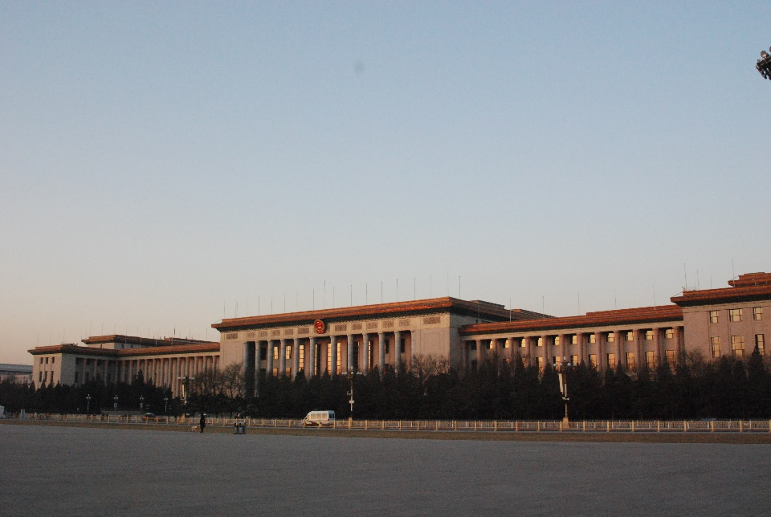

- 行政區域制度：省、自治區、直轄市和特別行政區

- 行政區域劃分
《中華人民共和國憲法》 第一章 總綱
第三十條 中華人民共和國的行政區域劃分如下：
（一）全國分為省、自治區、直轄市；
（二）省、自治區分為自治州、縣、自治縣、市；
（三）縣、自治縣分為鄉、民族鄉、鎮。
直轄市和較大的市分為區、縣。自治州分為縣、自治縣、市。
自治區、自治州、自治縣都是民族自治地方。

- 設立特別行政區
《中華人民共和國憲法》 第一章 總綱
第三十一條
國家在必要時得設立特別行政區。在特別行政區內實行的制度按照具體情況由全國人民代表大會以法律規定。

    - 《中華人民共和國憲法》第三十一條的背景

1982年11月26日，憲法修改委員會副主任委員彭真在第五屆全國人民代表大會第五次會議上提交《關於中華人民共和國憲法修改草案的報告》，當中述及加入第三十一條的背景：

現在，我們偉大的祖國還有未完成的統一事業，需要我們去努力完成。憲法修改草案的《序言》指出：“台灣是中華人民共和國的神聖領土的一部分。完成統一祖國的大業是包括台灣同胞在內的全中國人民的神聖職責。”近30多年台灣同祖國的分離，完全是違反我們民族利益和人民要求的。早日結束這種分裂局面，無論對於台灣地方和整個祖國的繁榮富強，對於維護遠東和世界和平，都是極為有利的。這是大勢所趨，人心所向，任何黨派、勢力和個人都無法抗拒。這是中國的內政，任何外國都無權干預。去年國慶日前夕，全國人民代表大會常務委員會委員長葉劍英同志發表談話指出，實現和平統一後，台灣可作為特別行政區，享有高度的自治權。這種自治權，包括台灣現行社會、經濟制度不變，生活方式不變，同外國的經濟、文化關係不變等等。考慮到這種特殊情況的需要，憲法修改草案第三十一條規定：“國家在必要時得設立特別行政區。在特別行政區內實行的制度按照具體情況由全國人民代表大會以法律規定。”在維護國家的主權、統一和領土完整的原則方面，我們是決不含糊的。同時，在具體政策、措施方面，我們又有很大的靈活性，充分照顧台灣地方的現實情況和台灣人民以及各方面人士的意願。這是我們處理這類問題的基本立場。

資料來源：【節錄自】中國人大網（www.npc.gov.cn）

    - 《基本法》的相關條文
《基本法》 序言 第二自然段

為了維護國家的統一和領土完整，保持香港的繁榮和穩定，並考慮到香港的歷史和現實情況，國家決定，在對香港恢復行使主權時，根據中華人民共和國憲法第三十一條的規定，設立香港特別行政區，並按照“一個國家，兩種制度”的方針，不在香港實行社會主義的制度和政策。國家對香港的基本方針政策，已由中國政府在中英聯合聲明中予以闡明。

《基本法》 第一章 總則
第十一條第一款
根據中華人民共和國憲法第三十一條，香港特別行政區的制度和政策，包括社會、經濟制度，有關保障居民的基本權利和自由的制度，行政管理、立法和司法方面的制度，以及有關政策，均以本法的規定為依據。

- 權利與義務

- 《中華人民共和國憲法》第二章訂明公民的基本權利和義務，共二十四條條文。《基本法》則在第三章訂明香港特區居民的基本權利和義務，共十九條條文；此外，在一些其他章節也有述及與權利和義務相關的內容。

- 簡表二：《中華人民共和國憲法》第二章和《基本法》第三章及其他章節的一些有關基本權利和義務的對照

《中華人民共和國憲法》 | 《基本法》
第三十三條第一款  凡具有中華人民共和國國籍的人都是中華人民共和國公民。 | 第二十四條  香港特別行政區居民，簡稱香港居民，包括永久性居民和非永久性居民。  香港特別行政區永久性居民為：  （一）在香港特別行政區成立以前或以後在香港出生的中國公民；  （二）在香港特別行政區成立以前或以後在香港通常居住連續七年以上的中國公民；  （三）第（一）、（二）兩項所列居民在香港以外所生的中國籍子女；  （四）在香港特別行政區成立以前或以後持有效旅行證件進入香港、在香港通常居住連續七年以上並以香港為永久居住地的非中國籍的人；  （五) 在香港特別行政區成立以前或以後第（四）項所列居民在香港所生的未滿二十一周歲的子女；  （六) 第（一）至（五）項所列居民以外在香港特別行政區成立以前只在香港有居留權的人。  以上居民在香港特別行政區享有居留權和有資格依照香港特別行政區法律取得載明其居留權的永久性居民身份證。  香港特別行政區非永久性居民為：有資格依照香港特別行政區法律取得香港居民身份證，但沒有居留權的人。
第三十三條第二至第四款  中華人民共和國公民在法律面前一律平等。  國家尊重和保障人權。  任何公民享有憲法和法律規定的權利，同時必須履行憲法和法律規定的義務。 | 第二十五條  香港居民在法律面前一律平等。  第四十二條  香港居民和在香港的其他人有遵守香港特別行政區實行的法律的義務。
第三十四條  中華人民共和國年滿十八周歲的公民，不分民族、種族、性別、職業、家庭出身、宗教信仰、教育程度、財產狀況、居住期限，都有選舉權和被選舉權；但是依照法律被剝奪政治權利的人除外。 | 第二十六條  香港特別行政區永久性居民依法享有選舉權和被選舉權。
第三十五條  中華人民共和國公民有言論、出版、集會、結社、遊行、示威的自由。 | 第二十七條  香港居民享有言論、新聞、出版的自由，結社、集會、遊行、示威的自由，組織和參加工會、罷工的權利和自由。
第三十六條  中華人民共和國公民有宗教信仰自由。  任何國家機關、社會團體和個人不得強制公民信仰宗教或者不信仰宗教，不得歧視信仰宗教的公民和不信仰宗教的公民。  國家保護正常的宗教活動。任何人不得利用宗教進行破壞社會秩序、損害公民身體健康、妨礙國家教育制度的活動。  宗教團體和宗教事務不受外國勢力的支配。 | 第三十二條  香港居民有信仰的自由。  香港居民有宗教信仰的自由，有公開傳教和舉行、參加宗教活動的自由。  第一百四十一條  香港特別行政區政府不限制宗教信仰自由，不干預宗教組織的內部事務，不限制與香港特別行政區法律沒有抵觸的宗教活動。  宗教組織依法享有財產的取得、使用、處置、繼承以及接受資助的權利。財產方面的原有權益仍予保持和保護。  宗教組織可按原有辦法繼續興辦宗教院校、其他學校、醫院和福利機構以及提供其他社會服務。  香港特別行政區的宗教組織和教徒可與其他地方的宗教組織和教徒保持和發展關係。
第三十七條  中華人民共和國公民的人身自由不受侵犯。  任何公民，非經人民檢察院批准或者決定或者人民法院決定，並由公安機關執行，不受逮捕。  禁止非法拘禁和以其他方法非法剝奪或者限制公民的人身自由，禁止非法搜查公民的身體。 | 第二十八條  香港居民的人身自由不受侵犯。  香港居民不受任意或非法逮捕、拘留、監禁。禁止任意或非法搜查居民的身體、剝奪或限制居民的人身自由。禁止對居民施行酷刑、任意或非法剝奪居民的生命。
第三十八條  中華人民共和國公民的人格尊嚴不受侵犯。禁止用任何方法對公民進行侮辱、誹謗和誣告陷害。 | ---
第三十九條  中華人民共和國公民的住宅不受侵犯。禁止非法搜查或者非法侵入公民的住宅。 | 第二十九條  香港居民的住宅和其他房屋不受侵犯。禁止任意或非法搜查、侵入居民的住宅和其他房屋。
第四十條  中華人民共和國公民的通信自由和通信秘密受法律的保護。除因國家安全或者追查刑事犯罪的需要，由公安機關或者檢察機關依照法律規定的程序對通信進行檢查外，任何組織或者個人不得以任何理由侵犯公民的通信自由和通信秘密。 | 第三十條  香港居民的通訊自由和通訊秘密受法律的保護。除因公共安全和追查刑事犯罪的需要，由有關機關依照法律程序對通訊進行檢查外，任何部門或個人不得以任何理由侵犯居民的通訊自由和通訊秘密。
第四十一條  中華人民共和國公民對於任何國家機關和國家工作人員，有提出批評和建議的權利；對於任何國家機關和國家工作人員的違法失職行為，有向有關國家機關提出申訴、控告或者檢舉的權利，但是不得捏造或者歪曲事實進行誣告陷害。  對於公民的申訴、控告或者檢舉，有關國家機關必須查清事實，負責處理。任何人不得壓制和打擊報復。  由於國家機關和國家工作人員侵犯公民權利而受到損失的人，有依照法律規定取得賠償的權利。 | 第三十五條  香港居民有權得到秘密法律諮詢、向法院提起訴訟、選擇律師及時保護自己的合法權益或在法庭上為其代理和獲得司法補救。  香港居民有權對行政部門和行政人員的行為向法院提起訴訟。
第四十二條  中華人民共和國公民有勞動的權利和義務。  國家通過各種途徑，創造勞動就業條件，加強勞動保護，改善勞動條件，並在發展生產的基礎上，提高勞動報酬和福利待遇。  勞動是一切有勞動能力的公民的光榮職責。國有企業和城鄉集體經濟組織的勞動者都應當以國家主人翁的態度對待自己的勞動。國家提倡社會主義勞動競賽，獎勵勞動模範和先進工作者。國家提倡公民從事義務勞動。  國家對就業前的公民進行必要的勞動就業訓練。 | 第二十七條  香港居民享有言論、新聞、出版的自由，結社、集會、遊行、示威的自由，組織和參加工會、罷工的權利和自由。  第三十三條  香港居民有選擇職業的自由。  第三十六條  香港居民有依法享受社會福利的權利。勞工的福利待遇和退休保障受法律保護。  第一百四十四條  香港特別行政區政府保持原在香港實行的對教育、醫療衞生、文化、藝術、康樂、體育、社會福利、社會工作等方面的民間團體機構的資助政策。原在香港各資助機構任職的人員均可根據原有制度繼續受聘。  第一百四十五條  香港特別行政區政府在原有社會福利制度的基礎上，根據經濟條件和社會需要，自行制定其發展、改進的政策。  第一百四十六條  香港特別行政區從事社會服務的志願團體在不抵觸法律的情況下可自行決定其服務方式。  第一百四十七條  香港特別行政區自行制定有關勞工的法律和政策。
第四十三條
中華人民共和國勞動者有休息的權利。

國家發展勞動者休息和休養的設施，規定職工的工作時間和休假制度。
第四十四條
國家依照法律規定實行企業事業組織的職工和國家機關工作人員的退休制度。退休人員的生活受到國家和社會的保障。
第四十五條
中華人民共和國公民在年老、疾病或者喪失勞動能力的情況下，有從國家和社會獲得物質幫助的權利。國家發展為公民享受這些權利所需要的社會保險、社會救濟和醫療衞生事業。

國家和社會保障殘廢軍人的生活，撫恤烈士家屬，優待軍人家屬。

國家和社會幫助安排盲、聾、啞和其他有殘疾的公民的勞動、生活和教育。
第四十六條  中華人民共和國公民有受教育的權利和義務。  國家培養青年、少年、兒童在品德、智力、體質等方面全面發展。 | 第一百三十六條  香港特別行政區政府在原有教育制度的基礎上，自行制定有關教育的發展和改進的政策，包括教育體制和管理、教學語言、經費分配、考試制度、學位制度和承認學歷等政策。  社會團體和私人可依法在香港特別行政區興辦各種教育事業。  第一百三十七條  各類院校均可保留其自主性並享有學術自由，可繼續從香港特別行政區以外招聘教職員和選用教材。宗教組織所辦的學校可繼續提供宗教教育，包括開設宗教課程。  學生享有選擇院校和在香港特別行政區以外求學的自由。
第四十七條  中華人民共和國公民有進行科學研究、文學藝術創作和其他文化活動的自由。國家對於從事教育、科學、技術、文學、藝術和其他文化事業的公民的有益於人民的創造性工作，給以鼓勵和幫助。 | 第三十四條  香港居民有進行學術研究、文學藝術創作和其他文化活動的自由。  第一百三十九條第一款  香港特別行政區政府自行制定科學技術政策，以法律保護科學技術的研究成果、專利和發明創造。  第一百四十條  香港特別行政區政府自行制定文化政策，以法律保護作者在文學藝術創作中所獲得的成果和合法權益。
第四十八條  中華人民共和國婦女在政治的、經濟的、文化的、社會的和家庭的生活等各方面享有同男子平等的權利。  國家保護婦女的權利和利益，實行男女同工同酬，培養和選拔婦女幹部。 | 第三十七條  香港居民的婚姻自由和自願生育的權利受法律保護。
第四十九條
婚姻、家庭、母親和兒童受國家的保護。

夫妻雙方有實行計劃生育的義務。

父母有撫養教育未成年子女的義務，成年子女有贍養扶助父母的義務。

禁止破壞婚姻自由，禁止虐待老人、婦女和兒童。
第五十條  中華人民共和國保護華僑的正當的權利和利益，保護歸僑和僑眷的合法的權利和利益。 | ---
第五十一條  中華人民共和國公民在行使自由和權利的時候，不得損害國家的、社會的、集體的利益和其他公民的合法的自由和權利。 | 第二十三條  香港特別行政區應自行立法禁止任何叛國、分裂國家、煽動叛亂、顛覆中央人民政府及竊取國家機密的行為，禁止外國的政治性組織或團體在香港特別行政區進行政治活動，禁止香港特別行政區的政治性組織或團體與外國的政治性組織或團體建立聯繫。  第四十二條  香港居民和在香港的其他人有遵守香港特別行政區實行的法律的義務。
第五十二條
中華人民共和國公民有維護國家統一和全國各民族團結的義務。
第五十三條
中華人民共和國公民必須遵守憲法和法律，保守國家秘密，愛護公共財產，遵守勞動紀律，遵守公共秩序，尊重社會公德。
第五十四條
中華人民共和國公民有維護祖國的安全、榮譽和利益的義務，不得有危害祖國的安全、榮譽和利益的行為。
第五十五條
保衛祖國、抵抗侵略是中華人民共和國每一個公民的神聖職責。

依照法律服兵役和參加民兵組織是中華人民共和國公民的光榮義務。
第五十六條
中華人民共和國公民有依照法律納稅的義務。

- 與香港特別行政區相關的中央國家機構

- 全國人民代表大會和全國人民代表大會常務委員會

- 地位和主要職權
《中華人民共和國憲法》
第三章 國家機構 第一節 全國人民代表大會
第五十七條
中華人民共和國全國人民代表大會是最高國家權力機關。它的常設機關是全國人民代表大會常務委員會。
第五十八條
全國人民代表大會和全國人民代表大會常務委員會行使國家立法權。

- 產生辦法

《中華人民共和國憲法》
第三章 國家機構 第一節 全國人民代表大會
第五十九條
全國人民代表大會由省、自治區、直轄市、特別行政區和軍隊選出的代表組成。各少數民族都應當有適當名額的代表。
全國人民代表大會代表的選舉由全國人民代表大會常務委員會主持。
全國人民代表大會代表名額和代表產生辦法由法律規定。

《中華人民共和國憲法》
第三章 國家機構 第一節 全國人民代表大會
第六十五條 全國人民代表大會常務委員會由下列人員組成：
委員長，
副委員長若干人，
秘書長，
委員若干人。
全國人民代表大會常務委員會組成人員中，應當有適當名額的少數民族代表。
全國人民代表大會選舉並有權罷免全國人民代表大會常務委員會的組成人員。
全國人民代表大會常務委員會的組成人員不得擔任國家行政機關、監察機關、審判機關和檢察機關的職務。

  - 香港特別行政區居民中的中國公民參與國家事務的管理

- 相關的憲法修正案
2004年3月8日，全國人民代表大會常務委員會副委員長王兆國在第十屆全國人民代表大會第二次會議提交《關於中華人民共和國憲法修正案（草案）的說明》，當中述及完善全國人民代表大會組成的規定：

憲法修正案（草案）在憲法第五十九條第一款關於全國人民代表大會組成的規定中增加“特別行政區”，將這一款修改為：“全國人民代表大會由省、自治區、直轄市、特別行政區和軍隊選出的代表組成。各少數民族都應當有適當名額的代表。”在香港、澳門回歸祖國後，作這樣的修改，符合全國人民代表大會組成的實際情況。

資料來源：【節錄自】中國人大網（www.npc.gov.cn）

- 《基本法》的相關條文
《基本法》 第二章 中央和香港特別行政區的關係
第二十一條
香港特別行政區居民中的中國公民依法參與國家事務的管理。
根據全國人民代表大會確定的名額和代表產生辦法，由香港特別行政區居民中的中國公民在香港選出香港特別行政區的全國人民代表大會代表，參加最高國家權力機關的工作。

- 相關的國家法律條文
《中華人民共和國全國人民代表大會和地方各級人民代表大會選舉法》 第十五條 第三款

香港特別行政區、澳門特別行政區應選全國人民代表大會代表的名額和代表產生辦法，由全國人民代表大會另行規定。

- 香港特區選舉第十三屆全國人民代表大會代表的辦法
2017年3月15日第十二屆全國人民代表大會第五次會議通過《中華人民共和國香港特別行政區選舉第十三屆全國人民代表大會代表的辦法》，第一條提及相關的法理依據：

根據《中華人民共和國憲法》、《中華人民共和國香港特別行政區基本法》以及《中華人民共和國全國人民代表大會和地方各級人民代表大會選舉法》第十五條第三款的規定，結合香港特別行政區的實際情況，制定本辦法。

- [全國人民代表大會] 與香港特別行政區相關的職權
《中華人民共和國憲法》
第一章 總綱
第三十一條
國家在必要時得設立特別行政區。在特別行政區內實行的制度按照具體情況由全國人民代表大會以法律規定。

第三章 國家機構 第一節 全國人民代表大會
第六十二條第一款第三項和第十四項
[全國人民代表大會行使下列職權：]
（三） 制定和修改刑事、民事、國家機構的和其他的基本法律
（十四） 決定特別行政區的設立及其制度¹¹

¹¹ 在八二憲法中原為第十三項，2018年的修正在第六十二條增加一項作為第七項，故第十三項改為第十四項。
  - 通過《基本法》的決定
全國人民代表大會關於
《中華人民共和國香港特別行政區基本法》的決定
(1990年4月4日第七屆全國人民代表大會第三次會議通過)

第七屆全國人民代表大會第三次會議通過《中華人民共和國香 港特別行政區基本法》，包括附件一：《香港特別行政區行政長官的產生辦法》，附件二：《香港特別行政區立法會的產生辦法和表決程序》，附件三：《在香港特別行政區實施的全國性法律》，以及香港特別行政區區旗和區徽圖案。《中華人民共和國憲法》第三十一條規定：“國家在必要時得設立特別行政區。在特別行政區內實行的制度按照具體情況由全國人民代表大會以法律規定。”香港特別行政區基本法是根據《中華人民共和國憲法》、按照香港的具體情況制定的，是符合憲法的。香港特別行政區設立後實行的制度、政策和法律，以香港特別行政區基本法為依據。

《中華人民共和國香港特別行政區基本法》自1997年7月1日起實施。

資料來源：香港特別行政區《基本法》網站（https://www.basiclaw.gov.hk/tc/basiclawtext/images/basiclawtext_doc11.pdf）

  - 設立香港特別行政區的決定

全國人民代表大會關於設立香港特別行政區的決定
(1990年4月4日第七屆全國人民代表大會第三次會議通過)
第七屆全國人民代表大會第三次會議根據《中華人民共和國憲法》第三十一條和第六十二條第十三項¹² 的規定，決定：
一、 自1997年7月1日起設立香港特別行政區。
二、 香港特別行政區的區域包括香港島、九龍半島，以及所轄的島嶼和附近海域。香港特別行政區的行政區域圖由國務院另行公布。

資料來源：香港特別行政區《基本法》網站（https://www.basiclaw.gov.hk/tc/basiclawtext/images/basiclawtext_doc12.pdf）

- 有關的國務院令
中華人民共和國國務院令
第221號
根據1990年4月4日第七屆全國人民代表大會第三次會議通過的《全國人民代表大會關於設立香港特別行政區的決定》，《中華人民共和國香港特別行政區行政區域圖》已經1997年5月7日國務院第56次常務會議通過，現予公布。
附：中華人民共和國香港特別行政區行政區域界線文字表述
總理
李鵬
一九九七年七月一日

¹² 見附註11。
  - 《基本法》的相關條文

《基本法》 序言 第三自然段

根據中華人民共和國憲法，全國人民代表大會特制定中華人民共和國香港特別行政區基本法，規定香港特別行政區實行的制度，以保障國家對香港的基本方針政策的實施。

《基本法》 第一章 總則
第二條
全國人民代表大會授權香港特別行政區依照本法的規定實行高度自治，享有行政管理權、立法權、獨立的司法權和終審權。

《基本法》 第二章 中央和香港特別行政區的關係
第二十條
香港特別行政區可享有全國人民代表大會… …授予的其他權力。

《基本法》 第八章 本法的解釋和修改
第一百五十九條第一款
本法的修改權屬於全國人民代表大會。

- [全國人民代表大會常務委員會] 與香港特別行政區相關的職權舉例

  - 解釋法律
《中華人民共和國憲法》
第三章 國家機構 第一節 全國人民代表大會
第六十七條第一款第四項
[全國人民代表大會常務委員會行使下列職權：]
（四） 解釋法律

- 相關的國家法律條文
《中華人民共和國立法法》
2000年3月15日第九屆全國人民代表大會第三次會議通過
根據2015年3月15日第十二屆全國人民代表大會第三次會議《關於修改〈中華人民共和國立法法〉的決定》修正）

第四十五條
法律解釋權屬於全國人民代表大會常務委員會。
法律有以下情況之一的，由全國人民代表大會常務委員會解釋：
（一） 法律的規定需要進一步明確具體含義的；
（二） 法律制定後出現新的情況，需要明確適用法律依據的。
第四十六條
國務院、中央軍事委員會、最高人民法院、最高人民檢察院和全國人民代表大會各專門委員會以及省、自治區、直轄市的人民代表大會常務委員會可以向全國人民代表大會常務委員會提出法律解釋要求。

- 《基本法》的相關條文
《基本法》
第二章 中央和香港特別行政區的關係
第十七條第二款和第三款
香港特別行政區的立法機關制定的法律須報全國人民代表大會常務委員會備案。備案不影響該法律的生效。
全國人民代表大會常務委員會在徵詢其所屬的香港特別行政區基本法委員會後，如認為香港特別行政區立法機關制定的任何法律不符合本法關於中央管理的事務及中央和香港特別行政區的關係的條款，可將有關法律發回，但不作修改。經全國人民代表大會常務委員會發回的法律立即失效。該法律的失效，除香港特別行政區的法律另有規定外，無溯及力。
第八章 本法的解釋和修改
第一百五十八條第一款
本法的解釋權屬於全國人民代表大會常務委員會。

  - 決定戰爭狀態的宣佈／進入緊急狀態
《中華人民共和國憲法》
第三章 國家機構 第一節 全國人民代表大會
第六十七條第一款第十九項及第二十一項
[全國人民代表大會常務委員會行使下列職權：]
（十九） 在全國人民代表大會閉會期間，如果遇到國家遭受武裝侵犯或者必須履行國際間共同防止侵略的條約的情況，決定戰爭狀態的宣佈；
（二十一） 決定全國或者個別省、自治區、直轄市進入緊急狀態；

- 《基本法》的相關條文
《基本法》第二章 中央和香港特別行政區的關係
第十八條第四款
全國人民代表大會常務委員會決定宣布戰爭狀態或因香港特別行政區內發生香港特別行政區政府不能控制的危及國家統一或安全的動亂而決定香港特別行政區進入緊急狀態，中央人民政府可發布命令將有關全國性法律在香港特別行政區實施。

- 中華人民共和國主席

- 產生辦法和任免
《中華人民共和國憲法》
第三章 國家機構 第二節 中華人民共和國主席
第七十九條
中華人民共和國主席、副主席由全國人民代表大會選舉。
有選舉權和被選舉權的年滿四十五周歲的中華人民共和國公民可以被選為中華人民共和國主席、副主席。
中華人民共和國主席、副主席每屆任期同全國人民代表大會每屆任期相同。

《中華人民共和國憲法》
第三章 國家機構 第一節 全國人民代表大會
第六十二條第一款第四項
[全國人民代表大會行使下列職權：]
（四） 選舉中華人民共和國主席、副主席；
第六十三條第一款第一項
[全國人民代表大會有權罷免下列人員：]
（一）中華人民共和國主席、副主席；

- 與香港特別行政區相關的職權
《中華人民共和國憲法》
第三章 國家機構 第二節 中華人民共和國主席
第八十條
中華人民共和國主席根據全國人民代表大會的決定和全國人民代表大會常務委員會的決定，公佈法律… …

  - 公布《基本法》
1990年4月4日，第七屆全國人民代表大會第三次會議通過《中華人民共和國香港特行政區基本法》，同日，中華人民共和國主席楊尚昆予以公布：

中華人民共和國主席令

第二十六號

《中華人民共和國香港特別行政區基本法》，包括附件一：《香港特別行政區行政長官的產生辦法》，附件二：《香港特別行政區立法會的產生辦法和表決程序》，附件三：《在香港特別行政區實施的全國性法律》，以及香港特別行政區區旗、區徽圖案，已由中華人民共和國第七屆全國人民代表大會第三次會議於 1990年4月4日通過，現予公布，自1997年7月1日起實施。

中華人民共和國主席 楊尚昆
1990年4月4日

- 國務院

- 地位
《中華人民共和國憲法》
第三章 國家機構 第三節 國務院
第八十五條
中華人民共和國國務院，即中央人民政府，是最高國家權力機關的執行機關，是最高國家行政機關。

- 組成
《中華人民共和國憲法》
第三章 國家機構 第三節 國務院
第八十六條 國務院由下列人員組成：
總理，
副總理若干人，
國務委員若干人，
各部部長，
各委員會主任，
審計長，
秘書長。
國務院實行總理負責制。各部、各委員會實行部長、主任負責制。
國務院的組織由法律規定。

- 任免
《中華人民共和國憲法》
第三章 國家機構 第一節 全國人民代表大會
第六十二條第一款第五項
[全國人民代表大會行使下列職權：]
（五） 根據中華人民共和國主席的提名，決定國務院總理的人選；根據國務院總理的提名，決定國務院副總理、國務委員、各部部長、各委員會主任、審計長、秘書長的人選；

第六十三條第一款第二項
[全國人民代表大會有權罷免下列人員：]
（二） 國務院總理、副總理、國務委員、各部部長、各委員會主任、審計長、秘書長；

第六十七條第一款第九項
[全國人民代表大會常務委員會行使下列職權：]
（九） 在全國人民代表大會閉會期間，根據國務院總理的提名，決定部長、委員會主任、審計長、秘書長的人選；

- [國務院] 與香港特別行政區相關的職權舉例
《中華人民共和國憲法》
第三章 國家機構 第三節 國務院
第八十九條第一款第九項和第十項
[國務院行使下列職權：]
（九） 管理對外事務，同外國締結條約和協定；
（十） 領導和管理國防建設事業；

  - 中央人民政府與香港特別行政區的關係
《基本法》 第二章 中央和香港特別行政區的關係
第十二條
香港特別行政區是中華人民共和國的一個享有高度自治權的地方行政區域，直轄於中央人民政府。
第二十條
香港特別行政區可享有全國人民代表大會和全國人民代表大會常務委員會及中央人民政府授予的其他權力。

  - 中央人民政府與香港特別行政區相關的職權主要可分為六項，以下為一些相關的《基本法》條文舉隅：

- 負責管理
《基本法》 第二章 中央和香港特別行政區的關係
第十三條第一款
中央人民政府負責管理與香港特別行政區有關的外交事務。
第十四條第一款
中央人民政府負責管理香港特別行政區的防務。

- 任免
《基本法》 第二章 中央和香港特別行政區的關係
第十五條
中央人民政府依照本法第四章的規定任命香港特別行政區行政長官和行政機關的主要官員。

《基本法》 第四章 政治體制
第一節 行政長官
第四十五條第一款
香港特別行政區行政長官在當地通過選舉或協商產生，由中央人民政府任命。
第四十八條第一款第五項
[香港特別行政區行政長官行使下列職權：]
（五） 提名並報請中央人民政府任命下列主要官員：各司司長、副司長，各局局長，廉政專員，審計署署長，警務處處長，入境事務處處長，海關關長；建議中央人民政府免除上述官員職務；

- 備案
《基本法》 第四章 政治體制
第一節 行政長官
第四十八條第一款第三項第2目
[香港特別行政區行政長官行使下列職權：]
（三） 簽署立法會通過的財政預算案，將財政預算、決算報中央人民政府備案；

《基本法》 第七章 對外事務
第一百五十六條
香港特別行政區可根據需要在外國設立官方或半官方的經濟和貿易機構，報中央人民政府備案。

- 授權
《基本法》 第四章 政治體制
第一節 行政長官
第四十八條第一款第九項
[香港特別行政區行政長官行使下列職權：]
（九） 代表香港特別行政區政府處理中央授權的對外事務和其他事務；

第二節 行政機關
第六十二條第一款第三項
[香港特別行政區政府行使下列職權：]
（三） 辦理本法規定的中央人民政府授權的對外事務；

第四節 司法機關
第九十六條
在中央人民政府協助或授權下，香港特別行政區政府可與外國就司法互助關係作出適當安排。

《基本法》 第五章 經濟
第四節 民用航空
第一百三十三條第一款
香港特別行政區政府經中央人民政府具體授權可：
( 一 ) 續簽或修改原有的民用航空運輸協定和協議；
( 二 ) 談判簽訂新的民用航空運輸協定，為在香港特別行政區註冊並以香港為主要營業地的航空公司提供航線，以及過境和技術停降權利；
( 三 ) 同沒有簽訂民用航空運輸協定的外國或地區談判簽訂臨時協議。

《基本法》 第七章 對外事務
第一百五十三條第二款
中華人民共和國尚未參加但已適用於香港的國際協議仍可繼續適用，中央人民政府根據需要授權或協助香港特別行政區政府作出適當安排，使其他有關國際協議適用於香港特別行政區。
第一百五十五條
中央人民政府協助或授權香港特別行政區政府與各國或各地區締結互免簽證協議。

- 批准
《基本法》 第七章 對外事務
第一百五十七條第一款
外國在香港特別行政區設立領事機構或其他官方、半官方機構，須經中央人民政府批准。

- 特別許可
《基本法》 第五章 經濟
第三節 航運
第一百二十六條
除外國軍用船隻進入香港特別行政區須經中央人民政府特別許可外，其他船舶可根據香港特別行政區法律進出其港口。
第四節 民用航空
第一百二十九條第二款
外國國家航空器進入香港特別行政區須經中央人民政府特別許可。

- 中央軍事委員會

- 地位和組成
《中華人民共和國憲法》
第三章 國家機構 第四節 中央軍事委員會
第九十三條
中華人民共和國中央軍事委員會領導全國武裝力量。
中央軍事委員會由下列人員組成：
主席，
副主席若干人，
委員若干人。
中央軍事委員會實行主席負責制。
中央軍事委員會每屆任期同全國人民代表大會每屆任期相同。

- 任免
《中華人民共和國憲法》
第三章 國家機構 第一節 全國人民代表大會
第六十二條第一款第六項
[全國人民代表大會行使下列職權：]
（五） 選舉中央軍事委員會主席；根據中央軍事委員會主席的提名，決定中央軍事委員會其他組成人員的人選；

第六十三條第一款第三項
[全國人民代表大會有權罷免下列人員：]
（三） 中央軍事委員會主席和中央軍事委員會其他組成人員；

第六十七條第一款第十項
[全國人民代表大會常務委員會行使下列職權：]
（十） 在全國人民代表大會閉會期間，根據中央軍事委員會主席的提名，決定中央軍事委員會其他組成人員的人選；

- 與香港特別行政區相關的職權

  - 《中華人民共和國香港特別行政區駐軍法》的實施
1997年7月l日第八屆全國人民代表大會常務委員會第二十六次會議上，全國人民代表大會常務委員會在徵詢香港特別行政區基本法委員會和香港特別行政區政府的意見後，通過《全國人民代表大會常務委員會關於〈中華人民共和國香港特別行政區基本法〉附件三所列全國性法律增減的決定》，當中包括在《基本法》附件三中增加《中華人民共和國香港特別行政區駐軍法》。

根據《基本法》第十八條第二款，香港特別行政區行政長官其後頒布了《1997年全國性法律公布（第2號 ）》，當中包括自1997年7月1日起在香港特別行政區實施《中華人民共和國香港特別行政區駐軍法》。

- 《中華人民共和國香港特別行政區駐軍法》的相關條文
《中華人民共和國香港特別行政區駐軍法》
第三條第一款
香港駐軍由中華人民共和國中央軍事委員會領導，其員額根據香港特別行政區防務的需要確定。

  - 社會治安和救助災害

- 《基本法》的相關條文
《基本法》 第二章 中央和香港特別行政區的關係
第十四條第三款
中央人民政府派駐香港特別行政區負責防務的軍隊不干預香港特別行政區的地方事務。香港特別行政區政府在必要時，可向中央人民政府請求駐軍協助維持社會治安和救助災害。

- 《中華人民共和國香港特別行政區駐軍法》的相關條文
《中華人民共和國香港特別行政區駐軍法》
第十四條第二款
香港特別行政區政府的請求經中央人民政府批准後，香港駐軍根據中央軍事委員會的命令派出部隊執行協助維持社會治安和救助災害的任務，任務完成後即返回駐地。

- 國家象徵

- 國旗和國徽

- 與國旗和國徽相關的憲法條文
《中華人民共和國憲法》
第四章 國旗、國歌、國徽、首都
第一百四十一條第一款
中華人民共和國國旗是五星紅旗。
第一百四十二條
中華人民共和國國徽，中間是五星照耀下的天安門，周圍是穀穗和齒輪。

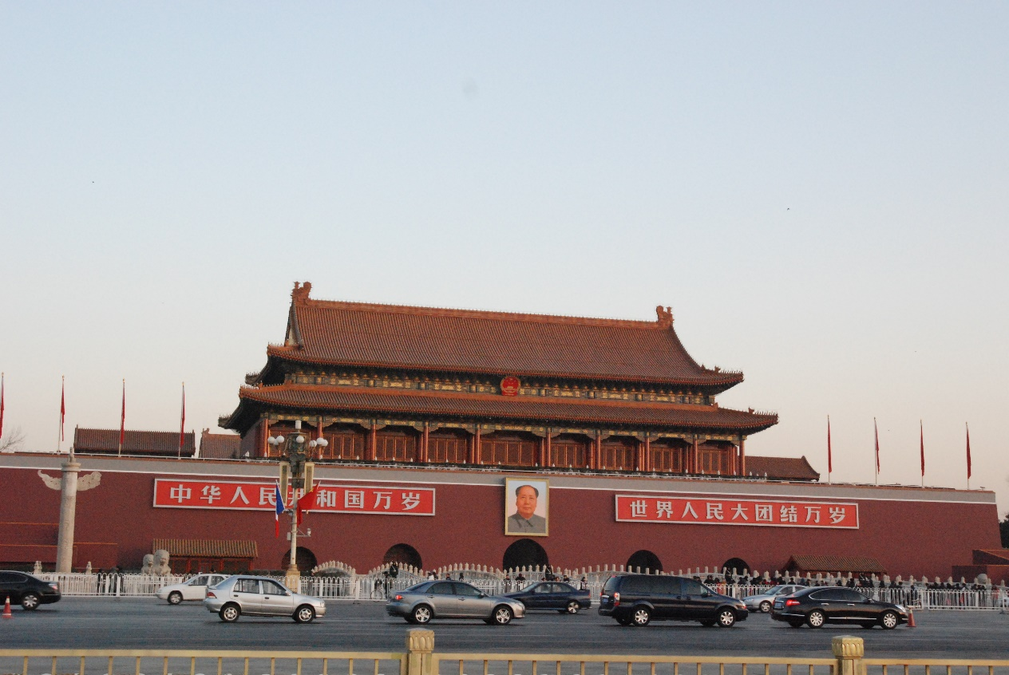
天安門城樓（攝於2009年）
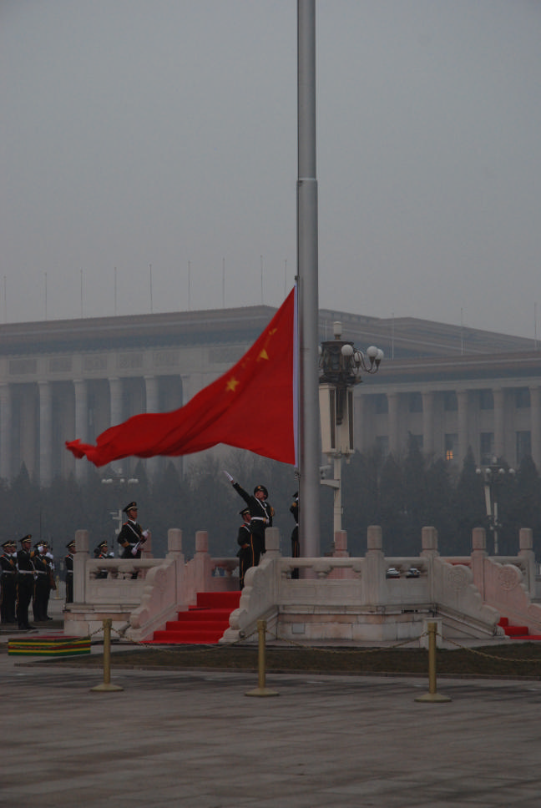
天安門廣場的升旗儀式（攝於2009年）

  - 《基本法》的相關條文
《基本法》 第一章 總則
第十條
香港特別行政區除懸掛中華人民共和國國旗和國徽外，還可使用香港特別行政區區旗和區徽。
香港特別行政區的區旗是五星花蕊的紫荊花紅旗。
香港特別行政區的區徽，中間是五星花蕊的紫荊花，周圍寫有“中華人民共和國香港特別行政區”和英文“香港”。

  - 相關的全國性法律在香港特別行政區的實施

1990年4月4日，第七屆全國人民代表大會第三次會議通過《中華人民共和國香港特別行政區基本法》，其中附件三包括了《關於中華人民共和國國都、紀年、國歌、國旗的決議》和《中央人民政府公布中華人民共和國國徽的命令》附：國徽圖案、說明、使用辦法。
1990年6月28日，第七屆全國人民代表大會常務委員會第十四次會議通過《中華人民共和國國旗法》。1991年3月2日，第七屆全國人民代表大會常務委員會第十八次會議通過《中華人民共和國國徽法》。
1997年7月1日，第八屆全國人民代表大會常務委員會第二十六次會議通過《全國人民代表大會常務委員會關於〈中華人民共和國香港特別行政區基本法〉附件三所列全國性法律增減的決定》，當中包括增加《中華人民共和國國旗法》和《中華人民共和國國徽法》，並刪去《中央人民政府公布中華人民共和國國徽的命令》附：國徽圖案、說明、使用辦法。
《基本法》第十八條第二款規定「凡列於本法附件三之法律，由香港特別行政區在當地公布或立法實施。」1997年6月14日，臨時立法會三讀通過《國旗及國徽條例》和《區旗及區徽條例》，1997年7月1日開始在香港特別行政區實施。

- 國歌

- 與國歌相關的憲法條文
《中華人民共和國憲法》
第四章 國旗、國歌、國徽、首都
第一百四十一條第二款
中華人民共和國國歌是《義勇軍進行曲》。

  - 相關的憲法修正
2004年3月8日，全國人民代表大會常務委員會副委員長王兆國在第十屆全國人民代表大會第二次會議提交《關於中華人民共和國憲法修正案（草案）的說明》，當中增加了對國歌的規定：

憲法修正案（草案）將憲法第四章的章名“國旗、國徽、首都”修改為“國旗、國歌、國徽、首都”；在這一章第一百三十六條中增加一款，作為第二款：“中華人民共和國國歌是《義勇軍進行曲》。”賦予國歌的憲法地位，有利於維護國歌的權威性和穩定性，增強全國各族人民的國家認同感和國家榮譽感。

資料來源：【節錄自】中國人大網（www.npc.gov.cn）

- 相關的全國性法律在香港特別行政區的實施

1990年4月4日，第七屆全國人民代表大會第三次會議通過《中華人民共和國香港特別行政區基本法》，附件三中包括《關於中華人民共和國國都、紀年、國歌、國旗的決議》。
1997年7月1日，香港特別行政區行政長官作出《1997年全國性法律公布》，當中包括公布《關於中華人民共和國國都、紀年、國歌、國旗的決議》在香港特別行政區實施。
2017年9月1日，第十二屆全國人民代表大會常務委員會第二十九次會議通過《中華人民共和國國歌法》。
2017年11月4日，第十二屆全國人民代表大會常務委員會第三十次會議通過《全國人民代表大會常務委員會關於增加〈中華人民共和國香港特別行政區基本法〉附件三所列全國性法律的決定》，在《基本法》附件三《中華人民共和國國歌法》。
在2019年1月8日的會議上，行政會議建議，行政長官指令向立法會提交《國歌條例草案》，透過本地立法形式在香港實施《中華人民共和國國歌法》。
2020年6月4日，立法會三讀通過《國歌條例草案》，6月11日行政長官根據《基本法》第四十八條第一款第三項簽署《國歌條例》，6月12日刊憲公布後即時生效。

- 從國家安全看與香港特別行政區相關的中央國家機構

- 維護國家安全的義務

- 《憲法》的相關條文
《憲法》
第一章 總綱
第二十八條 國家維護社會秩序，鎮壓叛國和其他危害國家安全的犯罪活動，制裁危害社會治安、破壞社會主義經濟和其他犯罪的活動，懲辦和改造犯罪分子。
第二章 公民的基本權利和義務
第五十一條 中華人民共和國公民在行使自由和權利的時候，不得損害國家的、社會的、集體的利益和其他公民的合法的自由和權利。
第五十二條 中華人民共和國公民有維護國家統一和全國各民族團結的義務。
第五十三條 中華人民共和國公民必須遵守憲法和法律，保守國家秘密，愛護公共財產，遵守勞動紀律，遵守公共秩序，尊重社會公德。
第五十四條 中華人民共和國公民有維護祖國的安全、榮譽和利益的義務，不得有危害祖國的安全、榮譽和利益的行為。
第五十五條第一款 保衛祖國、抵抗侵略是中華人民共和國每一個公民的神聖職責。

- 《基本法》的相關條文
《基本法》
第一章 總則
第一條
香港特別行政區是中華人民共和國不可分離的部分。
第二章 中央和香港特別行政區的關係
第十二條
香港特別行政區是中華人民共和國的一個享有高度自治權的地方行政區域，直轄於中央人民政府。
第二十三條
香港特別行政區應自行立法禁止任何叛國、分裂國家、煽動叛亂、顛覆中央人民政府及竊取國家機密的行為，禁止外國的政治性組織或團體在香港特別行政區進行政治活動，禁止香港特別行政區的政治性組織或團體與外國的政治性組織或團體建立聯繫。
第三章 居民的基本權利和義務
第四十二條
香港居民和在香港的其他人有遵守香港特別行政區實行的法律的義務。

- 《中華人民共和國國家安全法》的相關條文
《中華人民共和國國家安全法》（2015年7月1日第十二屆全國人民代表大會常務委員會第十五次會議通過）
第二條
國家安全是指國家政權、主權、統一和領土完整、人民福祉、經濟社會可持續發展和國家其他重大利益相對處於沒有危險和不受內外威脅的狀態，以及保障持續安全狀態的能力。
第十一條第二款
中國的主權和領土完整不容侵犯和分割。維護國家主權、統一和領土完整是包括港澳同胞和台灣同胞在內的全中國人民的共同義務。
第四十條第三款
香港特別行政區、澳門特別行政區應當履行維護國家安全的責任。

- 《中華人民共和國香港特別行政區維護國家安全法》的相關條文
《中華人民共和國香港特別行政區維護國家安全法》
第一條
為堅定不移並全面準確貫徹“一國兩制”、“港人治港”、高度自治的方針，維護國家安全，防範、制止和懲治與香港特別行政區有關的分裂國家、顛覆國家政權、組織實施恐怖活動和勾結外國或者境外勢力危害國家安全等犯罪，保持香港特別行政區的繁榮和穩定，保障香港特別行政區居民的合法權益，根據中華人民共和國憲法、中華人民共和國香港特別行政區基本法和全國人民代表大會關於建立健全香港特別行政區維護國家安全的法律制度和執行機制的決定，制定本法。
第二條
關於香港特別行政區法律地位的香港特別行政區基本法第一條和第十二條規定是香港特別行政區基本法的根本性條款。香港特別行政區任何機構、組織和個人行使權利和自由，不得違背香港特別行政區基本法第一條和第十二條的規定。
第三條
中央人民政府對香港特別行政區有關的國家安全事務負有根本責任。
香港特別行政區負有維護國家安全的憲制責任，應當履行維護國家安全的職責。
香港特別行政區行政機關、立法機關、司法機關應當依據本法和其他有關法律規定有效防範、制止和懲治危害國家安全的行為和活動。
第六條
維護國家主權、統一和領土完整是包括香港同胞在內的全中國人民的共同義務。
在香港特別行政區的任何機構、組織和個人都應當遵守本法和香港特別行政區有關維護國家安全的其他法律，不得從事危害國家安全的行為和活動。
香港特別行政區居民在參選或者就任公職時應當依法簽署文件確認或者宣誓擁護中華人民共和國香港特別行政區基本法，效忠中華人民共和國香港特別行政區。

- 中央國家機構的相關職權

- 全國人民代表大會
全國人民代表大會關於建立健全香港特別行政區維護國家安全的法律制度和執行機制的決定
(2020年5月28日第十三屆全國人民代表大會第三次會議通過)
第十三屆全國人民代表大會第三次會議審議了全國人民代表大會常務委員會關於提請審議《全國人民代表大會關於建立健全香港特別行政區維護國家安全的法律制度和執行機制的決定（草案）》的議案。會議認為，近年來，香港特別行政區國家安全風險凸顯，“港獨”、分裂國家、暴力恐怖活動等各類違法活動嚴重危害國家主權、統一和領土完整，一些外國和境外勢力公然干預香港事務，利用香港從事危害我國國家安全的活動。為了維護國家主權、安全、發展利益，堅持和完善“一國兩制”制度體系，維護香港長期繁榮穩定，保障香港居民合法權益，根據《中華人民共和國憲法》第三十一條和第六十二條第二項、第十四項、第十六項的規定，以及《中華人民共和國香港特別行政區基本法》的有關規定，全國人民代表大會作出如下決定：
一、 國家堅定不移並全面準確貫徹“一國兩制”、“港人治港”、高度自治的方針，堅持依法治港，維護憲法和香港特別行政區基本法確定的香港特別行政區憲制秩序，採取必要措施建立健全香港特別行政區維護國家安全的法律制度和執行機制，依法防範、制止和懲治危害國家安全的行為和活動。
二、 國家堅決反對任何外國和境外勢力以任何方式干預香港特別行政區事務，採取必要措施予以反制，依法防範、制止和懲治外國和境外勢力利用香港進行分裂、顛覆、滲透、破壞活動。
三、 維護國家主權、統一和領土完整是香港特別行政區的憲制責任。香港特別行政區應當儘早完成香港特別行政區基本法規定的維護國家安全立法。香港特別行政區行政機關、立法機關、司法機關應當依據有關法律規定有效防範、制止和懲治危害國家安全的行為和活動。

四、 香港特別行政區應當建立健全維護國家安全的機構和執行機制，強化維護國家安全執法力量，加強維護國家安全執法工作。中央人民政府維護國家安全的有關機關根據需要在香港特別行政區設立機構，依法履行維護國家安全相關職責。
五、 香港特別行政區行政長官應當就香港特別行政區履行維護國家安全職責、開展國家安全教育、依法禁止危害國家安全的行為和活動等情況，定期向中央人民政府提交報告。
六、 授權全國人民代表大會常務委員會就建立健全香港特別行政區維護國家安全的法律制度和執行機制制定相關法律，切實防範、制止和懲治任何分裂國家、顛覆國家政權、組織實施恐怖活動等嚴重危害國家安全的行為和活動以及外國和境外勢力干預香港特別行政區事務的活動。全國人民代表大會常務委員會決定將上述相關法律列入《中華人民共和國香港特別行政區基本法》附件三，由香港特別行政區在當地公佈實施。
七、本決定自公佈之日起施行。

- 全國人民代大會常務委員會
2020年6月30日第十三屆全國人民代表大會常務委員會第二十次會議上午通過《中華人民共和國香港特別行政區維護國家安全法》，下午通過《全國人民代表大會常務委員會關於增加〈中華人民共和國香港特別行政區基本法〉附件三所列全國性法律的決定》，增加《中華人民共和國香港特別行政區維護國家安全法》。
根據《基本法》第十八條第二款，香港特別行政區行政長官公布自2020年6月30日11時起在香港特別行政區實施《中華人民共和國香港特別行政區維護國家安全法》。

《中華人民共和國香港特別行政區維護國家安全法》
第六十五條
本法的解釋權屬於全國人民代表大會常務委員會。

- 中華人民共和國國家主席
2020年6月30日，第十三屆全國人大常委會第二十次會議通過《中華人民共和國香港特別行政區維護國家安全法》，同日，中華人民共和國主席習近平予以公布：

中華人民共和國主席令

第四十九號

《中華人民共和國香港特別行政區維護國家安全法》已由中華人民共和國第十三屆全國人民代表大會常務委員會第二十次會議於2020年6月30日通過，現予公佈，自公佈之日起施行。

中華人民共和國主席 習近平
2020年6月30日

- 中央人民政府
《中華人民共和國香港特別行政區維護國家安全法》
第十一條
香港特別行政區行政長官應當就香港特別行政區維護國家安全事務向中央人民政府負責，並就香港特別行政區履行維護國家安全職責的情況提交年度報告。
如中央人民政府提出要求，行政長官應當就維護國家安全特定事項及時提交報告。
第十二條
香港特別行政區設立維護國家安全委員會，負責香港特別行政區維護國家安全事務，承擔維護國家安全的主要責任，並接受中央人民政府的監督和問責。
第十三條第二款
香港特別行政區維護國家安全委員會下設秘書處，由秘書長領導。秘書長由行政長官提名，報中央人民政府任命。
第十五條
香港特別行政區維護國家安全委員會設立國家安全事務顧問，由中央人民政府指派，就香港特別行政區維護國家安全委員會履行職責相關事務提供意見。國家安全事務顧問列席香港特別行政區維護國家安全委員會會議。
第四十八條
中央人民政府在香港特別行政區設立維護國家安全公署。中央人民政府駐香港特別行政區維護國家安全公署依法履行維護國家安全職責，行使相關權力。
駐香港特別行政區維護國家安全公署人員由中央人民政府維護國家安全的有關機關聯合派出。
第五十一條
駐香港特別行政區維護國家安全公署的經費由中央財政保障。

第五十五條
有以下情形之一的，經香港特別行政區政府或者駐香港特別行政區維護國家安全公署提出，並報中央人民政府批准，由駐香港特別行政區維護國家安全公署對本法規定的危害國家安全犯罪案件行使管轄權：
（一） 案件涉及外國或者境外勢力介入的複雜情況，香港特別行政區管轄確有困難的；
（二） 出現香港特別行政區政府無法有效執行本法的嚴重情況的；
（三） 出現國家安全面臨重大現實威脅的情況的。

- 國家監察機關的相關職權
《憲法》
第三章 國家機構
第七節 監察委員會
第一百二十三條 中華人民共和國各級監察委員會是國家的監察機關。
第一百二十五條 中華人民共和國國家監察委員會是最高監察機關。
國家監察委員會領導地方各級監察委員會的工作，上級監察委員會領導下級監察委員會的工作。

《中華人民共和國香港特別行政區維護國家安全法》
第五十條第三款
駐香港特別行政區維護國家安全公署人員依法接受國家監察機關的監督。

- 人民法院和人民檢察院的相關職權
《憲法》
第三章 國家機構
第八節 人民法院和人民檢察院
第一百二十八條 中華人民共和國人民法院是國家的審判機關。
第一百三十二條 最高人民法院是最高審判機關。
最高人民法院監督地方各級人民法院和專門人民法院的審判工作，上級人民法院監督下級人民法院的審判工作。
第一百三十四條 中華人民共和國人民檢察院是國家的法律監督機關。
第一百三十七條 最高人民檢察院是最高檢察機關。
最高人民檢察院領導地方各級人民檢察院和專門人民檢察院的工作，上級人民檢察院領導下級人民檢察院的工作。

《中華人民共和國香港特別行政區維護國家安全法》
第五十六條
根據本法第五十五條規定管轄有關危害國家安全犯罪案件時，由駐香港特別行政區維護國家安全公署負責立案偵查，最高人民檢察院指定有關檢察機關行使檢察權，最高人民法院指定有關法院行使審判權。

中華人民共和國憲法

（1982年12月4日第五屆全國人民代表大會第五次會議通過 1982年12月4日全國人民代表大會公告公布施行
根據1988年4月12日第七屆全國人民代表大會第一次會議通過的《中華人民共和國憲法修正案》、1993年3月29日第八屆全國人民代表大會第一次會議通過的《中華人民共和國憲法修正案》、1999年3月15日第九屆全國人民代表大會第二次會議通過的《中華人民共和國憲法修正案》、2004年3月14日第十屆全國人民代表大會第二次會議通過的《中華人民共和國憲法修正案》和2018年3月11日第十三屆全國人民代表大會第一次會議通過的《中華人民共和國憲法修正案》修正）

目錄
序言
第一章 總綱
第二章 公民的基本權利和義務
第三章 國家機構
第一節 全國人民代表大會
第二節 中華人民共和國主席
第三節 國務院
第四節 中央軍事委員會
第五節 地方各級人民代表大會和地方各級人民政府
第六節 民族自治地方的自治機關
第七節 監察委員會
第八節 人民法院和人民檢察院
第四章 國旗、國歌、國徽、首都

序言
中國是世界上歷史最悠久的國家之一。中國各族人民共同創造了光輝燦爛的文化，具有光榮的革命傳統。
一八四○年以後，封建的中國逐漸變成半殖民地、半封建的國家。中國人民為國家獨立、民族解放和民主自由進行了前仆後繼的英勇奮鬥。
二十世紀，中國發生了翻天覆地的偉大歷史變革。
一九一一年孫中山先生領導的辛亥革命，廢除了封建帝制，創立了中華民國。但是，中國人民反對帝國主義和封建主義的歷史任務還沒有完成。
一九四九年，以毛澤東主席為領袖的中國共產黨領導中國各族人民，在經歷了長期的艱難曲折的武裝鬥爭和其他形式的鬥爭以後，終於推翻了帝國主義、封建主義和官僚資本主義的統治，取得了新民主主義革命的偉大勝利，建立了中華人民共和國。從此，中國人民掌握了國家的權力，成為國家的主人。
中華人民共和國成立以後，我國社會逐步實現了由新民主主義到社會主義的過渡。生產資料私有制的社會主義改造已經完成，人剝削人的制度已經消滅，社會主義制度已經確立。工人階級領導的、以工農聯盟為基礎的人民民主專政，實質上即無產階級專政，得到鞏固和發展。中國人民和中國人民解放軍戰勝了帝國主義、霸權主義的侵略、破壞和武裝挑釁，維護了國家的獨立和安全，增強了國防。經濟建設取得了重大的成就，獨立的、比較完整的社會主義工業體系已經基本形成，農業生產顯著提高。教育、科學、文化等事業有了很大的發展，社會主義思想教育取得了明顯的成效。廣大人民的生活有了較大的改善。
中國新民主主義革命的勝利和社會主義事業的成就，是中國共產黨領導中國各族人民，在馬克思列寧主義、毛澤東思想的指引下，堅持真理，修正錯誤，戰勝許多艱難險阻而取得的。我國將長期處於社會主義初級階段。國家的根本任務是，沿著中國特色社會主義道路，集中力量進行社會主義現代化建設。中國各族人民將繼續在中國共產黨領導下，在馬克思列寧主義、毛澤東思想、鄧小平理論、“三個代表”重要思想、科學發展觀、習近平新時代中國特色社會主義思想指引下，堅持人民民主專政，堅持社會主義道路，堅持改革開放，不斷完善社會主義的各項制度，發展社會主義市場經濟，發展社會主義民主，健全社會主義法治，貫徹新發展理念，自力更生，艱苦奮鬥，逐步實現工業、農業、國防和科學技術的現代化，推動物質文明、政治文明、精神文明、社會文明、生態文明協調發展，把我國建設成為富強民主文明和諧美麗的社會主義現代化強國，實現中華民族偉大復興。
在我國，剝削階級作為階級已經消滅，但是階級鬥爭還將在一定範圍內長期存在。中國人民對敵視和破壞我國社會主義制度的國內外的敵對勢力和敵對分子，必須進行鬥爭。
台灣是中華人民共和國的神聖領土的一部分。完成統一祖國的大業是包括台灣同胞在內的全中國人民的神聖職責。
社會主義的建設事業必須依靠工人、農民和知識分子，團結一切可以團結的力量。在長期的革命、建設、改革過程中，已經結成由中國共產黨領導的，有各民主黨派和各人民團體參加的，包括全體社會主義勞動者、社會主義事業的建設者、擁護社會主義的愛國者、擁護祖國統一和致力於中華民族偉大復興的愛國者的廣泛的愛國統一戰線，這個統一戰線將繼續鞏固和發展。中國人民政治協商會議是有廣泛代表性的統一戰線組織，過去發揮了重要的歷史作用，今後在國家政治生活、社會生活和對外友好活動中，在進行社會主義現代化建設、維護國家的統一和團結的鬥爭中，將進一步發揮它的重要作用。中國共產黨領導的多黨合作和政治協商制度將長期存在和發展。
中華人民共和國是全國各族人民共同締造的統一的多民族國家。平等團結互助和諧的社會主義民族關係已經確立，並將繼續加強。在維護民族團結的鬥爭中，要反對大民族主義，主要是大漢族主義，也要反對地方民族主義。國家盡一切努力，促進全國各民族的共同繁榮。
中國革命、建設、改革的成就是同世界人民的支持分不開的。中國的前途是同世界的前途緊密地聯繫在一起的。中國堅持獨立自主的對外政策，堅持互相尊重主權和領土完整、互不侵犯、互不干涉內政、平等互利、和平共處的五項原則，堅持和平發展道路，堅持互利共贏開放戰略，發展同各國的外交關係和經濟、文化交流，推動構建人類命運共同體；堅持反對帝國主義、霸權主義、殖民主義，加強同世界各國人民的團結，支持被壓迫民族和發展中國家爭取和維護民族獨立、發展民族經濟的正義鬥爭，為維護世界和平和促進人類進步事業而努力。
本憲法以法律的形式確認了中國各族人民奮鬥的成果，規定了國家的根本制度和根本任務，是國家的根本法，具有最高的法律效力。全國各族人民、一切國家機關和武裝力量、各政黨和各社會團體、各企業事業組織，都必須以憲法為根本的活動準則，並且負有維護憲法尊嚴、保證憲法實施的職責。

第一章 總綱

第一條 中華人民共和國是工人階級領導的、以工農聯盟為基礎的人民民主專政的社會主義國家。
社會主義制度是中華人民共和國的根本制度。中國共產黨領導是中國特色社會主義最本質的特徵。禁止任何組織或者個人破壞社會主義制度。

第二條 中華人民共和國的一切權力屬於人民。
人民行使國家權力的機關是全國人民代表大會和地方各級人民代表大會。
人民依照法律規定，通過各種途徑和形式，管理國家事務，管理經濟和文化事業，管理社會事務。

第三條 中華人民共和國的國家機構實行民主集中制的原則。
全國人民代表大會和地方各級人民代表大會都由民主選舉產生，對人民負責，受人民監督。
國家行政機關、監察機關、審判機關、檢察機關都由人民代表大會產生，對它負責，受它監督。
中央和地方的國家機構職權的劃分，遵循在中央的統一領導下，充分發揮地方的主動性、積極性的原則。

第四條 中華人民共和國各民族一律平等。國家保障各少數民族的合法的權利和利益，維護和發展各民族的平等團結互助和諧關係。禁止對任何民族的歧視和壓迫，禁止破壞民族團結和製造民族分裂的行為。
國家根據各少數民族的特點和需要，幫助各少數民族地區加速經濟和文化的發展。
各少數民族聚居的地方實行區域自治，設立自治機關，行使自治權。各民族自治地方都是中華人民共和國不可分離的部分。
各民族都有使用和發展自己的語言文字的自由，都有保持或者改革自己的風俗習慣的自由。

第五條 中華人民共和國實行依法治國，建設社會主義法治國家。
國家維護社會主義法制的統一和尊嚴。
一切法律、行政法規和地方性法規都不得同憲法相抵觸。
一切國家機關和武裝力量、各政黨和各社會團體、各企業事業組織都必須遵守憲法和法律。一切違反憲法和法律的行為，必須予以追究。
任何組織或者個人都不得有超越憲法和法律的特權。

第六條 中華人民共和國的社會主義經濟制度的基礎是生產資料的社會主義公有制，即全民所有制和勞動群眾集體所有制。社會主義公有制消滅人剝削人的制度，實行各盡所能、按勞分配的原則。
國家在社會主義初級階段，堅持公有制為主體、多種所有制經濟共同發展的基本經濟制度，堅持按勞分配為主體、多種分配方式並存的分配制度。

第七條 國有經濟，即社會主義全民所有制經濟，是國民經濟中的主導力量。國家保障國有經濟的鞏固和發展。

第八條 農村集體經濟組織實行家庭承包經營為基礎、統分結合的雙層經營體制。農村中的生產、供銷、信用、消費等各種形式的合作經濟，是社會主義勞動群眾集體所有制經濟。參加農村集體經濟組織的勞動者，有權在法律規定的範圍內經營自留地、自留山、家庭副業和飼養自留畜。
城鎮中的手工業、工業、建築業、運輸業、商業、服務業等行業的各種形式的合作經濟，都是社會主義勞動群眾集體所有制經濟。
國家保護城鄉集體經濟組織的合法的權利和利益，鼓勵、指導和幫助集體經濟的發展。

第九條 礦藏、水流、森林、山嶺、草原、荒地、灘塗等自然資源，都屬於國家所有，即全民所有；由法律規定屬於集體所有的森林和山嶺、草原、荒地、灘塗除外。
國家保障自然資源的合理利用，保護珍貴的動物和植物。禁止任何組織或者個人用任何手段侵佔或者破壞自然資源。

第十條 城市的土地屬於國家所有。
農村和城市郊區的土地，除由法律規定屬於國家所有的以外，屬於集體所有；宅基地和自留地、自留山，也屬於集體所有。
國家為了公共利益的需要，可以依照法律規定對土地實行徵收或者徵用並給予補償。
任何組織或者個人不得侵佔、買賣或者以其他形式非法轉讓土地。土地的使用權可以依照法律的規定轉讓。
一切使用土地的組織和個人必須合理地利用土地。

第十一條 在法律規定範圍內的個體經濟、私營經濟等非公有制經濟，是社會主義市場經濟的重要組成部分。
國家保護個體經濟、私營經濟等非公有制經濟的合法的權利和利益。國家鼓勵、支持和引導非公有制經濟的發展，並對非公有制經濟依法實行監督和管理。

第十二條 社會主義的公共財產神聖不可侵犯。
國家保護社會主義的公共財產。禁止任何組織或者個人用任何手段侵佔或者破壞國家的和集體的財產。

第十三條 公民的合法的私有財產不受侵犯。
國家依照法律規定保護公民的私有財產權和繼承權。
國家為了公共利益的需要，可以依照法律規定對公民的私有財產實行徵收或者徵用並給予補償。

第十四條 國家通過提高勞動者的積極性和技術水準，推廣先進的科學技術，完善經濟管理體制和企業經營管理制度，實行各種形式的社會主義責任制，改進勞動組織，以不斷提高勞動生產率和經濟效益，發展社會生產力。
國家厲行節約，反對浪費。
國家合理安排積累和消費，兼顧國家、集體和個人的利益，在發展生產的基礎上，逐步改善人民的物質生活和文化生活。
國家建立健全同經濟發展水準相適應的社會保障制度。

第十五條 國家實行社會主義市場經濟。
國家加強經濟立法，完善宏觀調控。
國家依法禁止任何組織或者個人擾亂社會經濟秩序。

第十六條 國有企業在法律規定的範圍內有權自主經營。
國有企業依照法律規定，通過職工代表大會和其他形式，實行民主管理。

第十七條 集體經濟組織在遵守有關法律的前提下，有獨立進行經濟活動的自主權。
集體經濟組織實行民主管理，依照法律規定選舉和罷免管理人員，決定經營管理的重大問題。

第十八條 中華人民共和國允許外國的企業和其他經濟組織或者個人依照中華人民共和國法律的規定在中國投資，同中國的企業或者其他經濟組織進行各種形式的經濟合作。
在中國境內的外國企業和其他外國經濟組織以及中外合資經營的企業，都必須遵守中華人民共和國的法律。它們的合法的權利和利益受中華人民共和國法律的保護。

第十九條 國家發展社會主義的教育事業，提高全國人民的科學文化水準。
國家舉辦各種學校，普及初等義務教育，發展中等教育、職業教育和高等教育，並且發展學前教育。
國家發展各種教育設施，掃除文盲，對工人、農民、國家工作人員和其他勞動者進行政治、文化、科學、技術、業務的教育，鼓勵自學成才。
國家鼓勵集體經濟組織、國家企業事業組織和其他社會力量依照法律規定舉辦各種教育事業。
國家推廣全國通用的普通話。

第二十條 國家發展自然科學和社會科學事業，普及科學和技術知識，獎勵科學研究成果和技術發明創造。

第二十一條 國家發展醫療衞生事業，發展現代醫藥和我國傳統醫藥，鼓勵和支持農村集體經濟組織、國家企業事業組織和街道組織舉辦各種醫療衞生設施，開展群眾性的衞生活動，保護人民健康。
國家發展體育事業，開展群眾性的體育活動，增強人民體質。

第二十二條 國家發展為人民服務、為社會主義服務的文學藝術事業、新聞廣播電視事業、出版發行事業、圖書館博物館文化館和其他文化事業，開展群眾性的文化活動。
國家保護名勝古跡、珍貴文物和其他重要歷史文化遺產。

第二十三條 國家培養為社會主義服務的各種專業人才，擴大知識分子的隊伍，創造條件，充分發揮他們在社會主義現代化建設中的作用。

第二十四條 國家通過普及理想教育、道德教育、文化教育、紀律和法制教育，通過在城鄉不同範圍的群眾中制定和執行各種守則、公約，加強社會主義精神文明的建設。
國家倡導社會主義核心價值觀，提倡愛祖國、愛人民、愛勞動、愛科學、愛社會主義的公德，在人民中進行愛國主義、集體主義和國際主義、共產主義的教育，進行辯證唯物主義和歷史唯物主義的教育，反對資本主義的、封建主義的和其他的腐朽思想。

第二十五條 國家推行計劃生育，使人口的增長同經濟和社會發展計劃相適應。

第二十六條 國家保護和改善生活環境和生態環境，防治污染和其他公害。
國家組織和鼓勵植樹造林，保護林木。

第二十七條 一切國家機關實行精簡的原則，實行工作責任制，實行工作人員的培訓和考核制度，不斷提高工作質量和工作效率，反對官僚主義。
一切國家機關和國家工作人員必須依靠人民的支持，經常保持同人民的密切聯繫，傾聽人民的意見和建議，接受人民的監督，努力為人民服務。
國家工作人員就職時應當依照法律規定公開進行憲法宣誓。

第二十八條 國家維護社會秩序，鎮壓叛國和其他危害國家安全的犯罪活動，制裁危害社會治安、破壞社會主義經濟和其他犯罪的活動，懲辦和改造犯罪分子。

第二十九條 中華人民共和國的武裝力量屬於人民。它的任務是鞏固國防，抵抗侵略，保衛祖國，保衛人民的和平勞動，參加國家建設事業，努力為人民服務。
國家加強武裝力量的革命化、現代化、正規化的建設，增強國防力量。

第三十條 中華人民共和國的行政區域劃分如下：
（一）全國分為省、自治區、直轄市；
（二）省、自治區分為自治州、縣、自治縣、市；
（三）縣、自治縣分為鄉、民族鄉、鎮。
直轄市和較大的市分為區、縣。自治州分為縣、自治縣、市。
自治區、自治州、自治縣都是民族自治地方。

第三十一條 國家在必要時得設立特別行政區。在特別行政區內實行的制度按照具體情況由全國人民代表大會以法律規定。

第三十二條 中華人民共和國保護在中國境內的外國人的合法權利和利益，在中國境內的外國人必須遵守中華人民共和國的法律。
中華人民共和國對於因為政治原因要求避難的外國人，可以給予受庇護的權利。

第二章 公民的基本權利和義務

第三十三條 凡具有中華人民共和國國籍的人都是中華人民共和國公民。
中華人民共和國公民在法律面前一律平等。
國家尊重和保障人權。
任何公民享有憲法和法律規定的權利，同時必須履行憲法和法律規定的義務。

第三十四條 中華人民共和國年滿十八周歲的公民，不分民族、種族、性別、職業、家庭出身、宗教信仰、教育程度、財產狀況、居住期限，都有選舉權和被選舉權；但是依照法律被剝奪政治權利的人除外。

第三十五條 中華人民共和國公民有言論、出版、集會、結社、遊行、示威的自由。

第三十六條 中華人民共和國公民有宗教信仰自由。
任何國家機關、社會團體和個人不得強制公民信仰宗教或者不信仰宗教，不得歧視信仰宗教的公民和不信仰宗教的公民。
國家保護正常的宗教活動。任何人不得利用宗教進行破壞社會秩序、損害公民身體健康、妨礙國家教育制度的活動。
宗教團體和宗教事務不受外國勢力的支配。

第三十七條 中華人民共和國公民的人身自由不受侵犯。
任何公民，非經人民檢察院批准或者決定或者人民法院決定，並由公安機關執行，不受逮捕。
禁止非法拘禁和以其他方法非法剝奪或者限制公民的人身自由，禁止非法搜查公民的身體。

第三十八條 中華人民共和國公民的人格尊嚴不受侵犯。禁止用任何方法對公民進行侮辱、誹謗和誣告陷害。

第三十九條 中華人民共和國公民的住宅不受侵犯。禁止非法搜查或者非法侵入公民的住宅。

第四十條 中華人民共和國公民的通信自由和通信秘密受法律的保護。除因國家安全或者追查刑事犯罪的需要，由公安機關或者檢察機關依照法律規定的程序對通信進行檢查外，任何組織或者個人不得以任何理由侵犯公民的通信自由和通信秘密。

第四十一條 中華人民共和國公民對於任何國家機關和國家工作人員，有提出批評和建議的權利；對於任何國家機關和國家工作人員的違法失職行為，有向有關國家機關提出申訴、控告或者檢舉的權利，但是不得捏造或者歪曲事實進行誣告陷害。
對於公民的申訴、控告或者檢舉，有關國家機關必須查清事實，負責處理。任何人不得壓制和打擊報復。
由於國家機關和國家工作人員侵犯公民權利而受到損失的人，有依照法律規定取得賠償的權利。

第四十二條 中華人民共和國公民有勞動的權利和義務。
國家通過各種途徑，創造勞動就業條件，加強勞動保護，改善勞動條件，並在發展生產的基礎上，提高勞動報酬和福利待遇。
勞動是一切有勞動能力的公民的光榮職責。國有企業和城鄉集體經濟組織的勞動者都應當以國家主人翁的態度對待自己的勞動。國家提倡社會主義勞動競賽，獎勵勞動模範和先進工作者。國家提倡公民從事義務勞動。
國家對就業前的公民進行必要的勞動就業訓練。

第四十三條 中華人民共和國勞動者有休息的權利。
國家發展勞動者休息和休養的設施，規定職工的工作時間和休假制度。

第四十四條 國家依照法律規定實行企業事業組織的職工和國家機關工作人員的退休制度。退休人員的生活受到國家和社會的保障。

第四十五條 中華人民共和國公民在年老、疾病或者喪失勞動能力的情況下，有從國家和社會獲得物質幫助的權利。國家發展為公民享受這些權利所需要的社會保險、社會救濟和醫療衞生事業。
國家和社會保障殘廢軍人的生活，撫恤烈士家屬，優待軍人家屬。
國家和社會幫助安排盲、聾、啞和其他有殘疾的公民的勞動、生活和教育。

第四十六條 中華人民共和國公民有受教育的權利和義務。
國家培養青年、少年、兒童在品德、智力、體質等方面全面發展。

第四十七條 中華人民共和國公民有進行科學研究、文學藝術創作和其他文化活動的自由。國家對於從事教育、科學、技術、文學、藝術和其他文化事業的公民的有益於人民的創造性工作，給以鼓勵和幫助。

第四十八條 中華人民共和國婦女在政治的、經濟的、文化的、社會的和家庭的生活等各方面享有同男子平等的權利。
國家保護婦女的權利和利益，實行男女同工同酬，培養和選拔婦女幹部。

第四十九條 婚姻、家庭、母親和兒童受國家的保護。
夫妻雙方有實行計劃生育的義務。
父母有撫養教育未成年子女的義務，成年子女有贍養扶助父母的義務。
禁止破壞婚姻自由，禁止虐待老人、婦女和兒童。

第五十條 中華人民共和國保護華僑的正當的權利和利益，保護歸僑和僑眷的合法的權利和利益。

第五十一條 中華人民共和國公民在行使自由和權利的時候，不得損害國家的、社會的、集體的利益和其他公民的合法的自由和權利。

第五十二條 中華人民共和國公民有維護國家統一和全國各民族團結的義務。

第五十三條 中華人民共和國公民必須遵守憲法和法律，保守國家秘密，愛護公共財產，遵守勞動紀律，遵守公共秩序，尊重社會公德。

第五十四條 中華人民共和國公民有維護祖國的安全、榮譽和利益的義務，不得有危害祖國的安全、榮譽和利益的行為。

第五十五條 保衛祖國、抵抗侵略是中華人民共和國每一個公民的神聖職責。
依照法律服兵役和參加民兵組織是中華人民共和國公民的光榮義務。

第五十六條 中華人民共和國公民有依照法律納稅的義務。

第三章 國家機構

第一節 全國人民代表大會

第五十七條 中華人民共和國全國人民代表大會是最高國家權力機關。它的常設機關是全國人民代表大會常務委員會。

第五十八條 全國人民代表大會和全國人民代表大會常務委員會行使國家立法權。

第五十九條 全國人民代表大會由省、自治區、直轄市、特別行政區和軍隊選出的代表組成。各少數民族都應當有適當名額的代表。
全國人民代表大會代表的選舉由全國人民代表大會常務委員會主持。
全國人民代表大會代表名額和代表產生辦法由法律規定。

第六十條 全國人民代表大會每屆任期五年。
全國人民代表大會任期屆滿的兩個月以前，全國人民代表大會常務委員會必須完成下屆全國人民代表大會代表的選舉。如果遇到不能進行選舉的非常情況，由全國人民代表大會常務委員會以全體組成人員的三分之二以上的多數通過，可以推遲選舉，延長本屆全國人民代表大會的任期。在非常情況結束後一年內，必須完成下屆全國人民代表大會代表的選舉。

第六十一條 全國人民代表大會會議每年舉行一次，由全國人民代表大會常務委員會召集。如果全國人民代表大會常務委員會認為必要，或者有五分之一以上的全國人民代表大會代表提議，可以臨時召集全國人民代表大會會議。
全國人民代表大會舉行會議的時候，選舉主席團主持會議。

第六十二條 全國人民代表大會行使下列職權：
（一） 修改憲法；
（二） 監督憲法的實施；
（三） 制定和修改刑事、民事、國家機構的和其他的基本法律；
（四） 選舉中華人民共和國主席、副主席；
（五） 根據中華人民共和國主席的提名，決定國務院總理的人選；根據國務院總理的提名，決定國務院副總理、國務委員、各部部長、各委員會主任、審計長、秘書長的人選；
（六） 選舉中央軍事委員會主席；根據中央軍事委員會主席的提名，決定中央軍事委員會其他組成人員的人選；
（七） 選舉國家監察委員會主任；
（八） 選舉最高人民法院院長；
（九） 選舉最高人民檢察院檢察長；
（十） 審查和批准國民經濟和社會發展計劃和計劃執行情況的報告；
（十一） 審查和批准國家的預算和預算執行情況的報告；
（十二） 改變或者撤銷全國人民代表大會常務委員會不適當的決定；
（十三） 批准省、自治區和直轄市的建置；
（十四） 決定特別行政區的設立及其制度；
（十五） 決定戰爭和和平的問題；
（十六） 應當由最高國家權力機關行使的其他職權。

第六十三條 全國人民代表大會有權罷免下列人員：
（一） 中華人民共和國主席、副主席；
（二） 國務院總理、副總理、國務委員、各部部長、各委員會主任、審計長、秘書長；
（三） 中央軍事委員會主席和中央軍事委員會其他組成人員；
（四） 國家監察委員會主任；
（五） 最高人民法院院長；
（六） 最高人民檢察院檢察長。

第六十四條 憲法的修改，由全國人民代表大會常務委員會或者五分之一以上的全國人民代表大會代表提議，並由全國人民代表大會以全體代表的三分之二以上的多數通過。
法律和其他議案由全國人民代表大會以全體代表的過半數通過。

第六十五條 全國人民代表大會常務委員會由下列人員組成：
委員長，
副委員長若干人，
秘書長，
委員若干人。
全國人民代表大會常務委員會組成人員中，應當有適當名額的少數民族代表。
全國人民代表大會選舉並有權罷免全國人民代表大會常務委員會的組成人員。
全國人民代表大會常務委員會的組成人員不得擔任國家行政機關、監察機關、審判機關和檢察機關的職務。

第六十六條 全國人民代表大會常務委員會每屆任期同全國人民代表大會每屆任期相同，它行使職權到下屆全國人民代表大會選出新的常務委員會為止。
委員長、副委員長連續任職不得超過兩屆。

第六十七條 全國人民代表大會常務委員會行使下列職權：
（一） 解釋憲法，監督憲法的實施；
（二） 制定和修改除應當由全國人民代表大會制定的法律以外的其他法律；
（三） 在全國人民代表大會閉會期間，對全國人民代表大會制定的法律進行部分補充和修改，但是不得同該法律的基本原則相抵觸；
（四） 解釋法律；
（五） 在全國人民代表大會閉會期間，審查和批准國民經濟和社會發展計劃、國家預算在執行過程中所必須作的部分調整方案；
（六） 監督國務院、中央軍事委員會、國家監察委員會、最高人民法院和最高人民檢察院的工作；
（七） 撤銷國務院制定的同憲法、法律相抵觸的行政法規、決定和命令；
（八） 撤銷省、自治區、直轄市國家權力機關制定的同憲法、法律和行政法規相抵觸的地方性法規和決議；
（九） 在全國人民代表大會閉會期間，根據國務院總理的提名，決定部長、委員會主任、審計長、秘書長的人選；
（十） 在全國人民代表大會閉會期間，根據中央軍事委員會主席的提名，決定中央軍事委員會其他組成人員的人選；
（十一） 根據國家監察委員會主任的提請，任免國家監察委員會副主任、委員；
（十二） 根據最高人民法院院長的提請，任免最高人民法院副院長、審判員、審判委員會委員和軍事法院院長；
（十三） 根據最高人民檢察院檢察長的提請，任免最高人民檢察院副檢察長、檢察員、檢察委員會委員和軍事檢察院檢察長，並且批准省、自治區、直轄市的人民檢察院檢察長的任免；
（十四） 決定駐外全權代表的任免；
（十五） 決定同外國締結的條約和重要協定的批准和廢除；
（十六） 規定軍人和外交人員的銜級制度和其他專門銜級制度；
（十七） 規定和決定授予國家的勳章和榮譽稱號；
（十八） 決定特赦；
（十九） 在全國人民代表大會閉會期間，如果遇到國家遭受武裝侵犯或者必須履行國際間共同防止侵略的條約的情況，決定戰爭狀態的宣佈；
（二十） 決定全國總動員或者局部動員；
（二十一） 決定全國或者個別省、自治區、直轄市進入緊急狀態；
（二十二） 全國人民代表大會授予的其他職權。

第六十八條 全國人民代表大會常務委員會委員長主持全國人民代表大會常務委員會的工作，召集全國人民代表大會常務委員會會議。副委員長、秘書長協助委員長工作。
委員長、副委員長、秘書長組成委員長會議，處理全國人民代表大會常務委員會的重要日常工作。

第六十九條 全國人民代表大會常務委員會對全國人民代表大會負責並報告工作。

第七十條 全國人民代表大會設立民族委員會、憲法和法律委員會、財政經濟委員會、教育科學文化衞生委員會、外事委員會、華僑委員會和其他需要設立的專門委員會。在全國人民代表大會閉會期間，各專門委員會受全國人民代表大會常務委員會的領導。
各專門委員會在全國人民代表大會和全國人民代表大會常務委員會領導下，研究、審議和擬訂有關議案。

第七十一條 全國人民代表大會和全國人民代表大會常務委員會認為必要的時候，可以組織關於特定問題的調查委員會，並且根據調查委員會的報告，作出相應的決議。
調查委員會進行調查的時候，一切有關的國家機關、社會團體和公民都有義務向它提供必要的材料。

第七十二條 全國人民代表大會代表和全國人民代表大會常務委員會組成人員，有權依照法律規定的程序分別提出屬於全國人民代表大會和全國人民代表大會常務委員會職權範圍內的議案。

第七十三條 全國人民代表大會代表在全國人民代表大會開會期間，全國人民代表大會常務委員會組成人員在常務委員會開會期間，有權依照法律規定的程序提出對國務院或者國務院各部、各委員會的質詢案。受質詢的機關必須負責答覆。

第七十四條 全國人民代表大會代表，非經全國人民代表大會會議主席團許可，在全國人民代表大會閉會期間非經全國人民代表大會常務委員會許可，不受逮捕或者刑事審判。

第七十五條 全國人民代表大會代表在全國人民代表大會各種會議上的發言和表決，不受法律追究。

第七十六條 全國人民代表大會代表必須模範地遵守憲法和法律，保守國家秘密，並且在自己參加的生產、工作和社會活動中，協助憲法和法律的實施。
全國人民代表大會代表應當同原選舉單位和人民保持密切的聯繫，聽取和反映人民的意見和要求，努力為人民服務。

第七十七條 全國人民代表大會代表受原選舉單位的監督。原選舉單位有權依照法律規定的程序罷免本單位選出的代表。

第七十八條 全國人民代表大會和全國人民代表大會常務委員會的組織和工作程序由法律規定。

第二節 中華人民共和國主席

第七十九條 中華人民共和國主席、副主席由全國人民代表大會選舉。
有選舉權和被選舉權的年滿四十五周歲的中華人民共和國公民可以被選為中華人民共和國主席、副主席。
中華人民共和國主席、副主席每屆任期同全國人民代表大會每屆任期相同。

第八十條 中華人民共和國主席根據全國人民代表大會的決定和全國人民代表大會常務委員會的決定，公佈法律，任免國務院總理、副總理、國務委員、各部部長、各委員會主任、審計長、秘書長，授予國家的勳章和榮譽稱號，發佈特赦令，宣佈進入緊急狀態，宣佈戰爭狀態，發佈動員令。

第八十一條 中華人民共和國主席代表中華人民共和國，進行國事活動，接受外國使節；根據全國人民代表大會常務委員會的決定，派遣和召回駐外全權代表，批准和廢除同外國締結的條約和重要協定。

第八十二條 中華人民共和國副主席協助主席工作。
中華人民共和國副主席受主席的委託，可以代行主席的部分職權。

第八十三條 中華人民共和國主席、副主席行使職權到下屆全國人民代表大會選出的主席、副主席就職為止。

第八十四條 中華人民共和國主席缺位的時候，由副主席繼任主席的職位。
中華人民共和國副主席缺位的時候，由全國人民代表大會補選。
中華人民共和國主席、副主席都缺位的時候，由全國人民代表大會補選；在補選以前，由全國人民代表大會常務委員會委員長暫時代理主席職位。

第三節 國務院

第八十五條 中華人民共和國國務院，即中央人民政府，是最高國家權力機關的執行機關，是最高國家行政機關。

第八十六條 國務院由下列人員組成：
總理，
副總理若干人，
國務委員若干人，
各部部長，
各委員會主任，
審計長，
秘書長。
國務院實行總理負責制。各部、各委員會實行部長、主任負責制。
國務院的組織由法律規定。

第八十七條 國務院每屆任期同全國人民代表大會每屆任期相同。
總理、副總理、國務委員連續任職不得超過兩屆。

第八十八條 總理領導國務院的工作。副總理、國務委員協助總理工作。
總理、副總理、國務委員、秘書長組成國務院常務會議。
總理召集和主持國務院常務會議和國務院全體會議。

第八十九條 國務院行使下列職權：
（一） 根據憲法和法律，規定行政措施，制定行政法規，發佈決定和命令；
（二） 向全國人民代表大會或者全國人民代表大會常務委員會提出議案；
（三） 規定各部和各委員會的任務和職責，統一領導各部和各委員會的工作，並且領導不屬於各部和各委員會的全國性的行政工作；
（四） 統一領導全國地方各級國家行政機關的工作，規定中央和省、自治區、直轄市的國家行政機關的職權的具體劃分；
（五） 編制和執行國民經濟和社會發展計劃和國家預算；
（六） 領導和管理經濟工作和城鄉建設、生態文明建設；
（七） 領導和管理教育、科學、文化、衞生、體育和計劃生育工作；
（八） 領導和管理民政、公安、司法行政等工作；
（九） 管理對外事務，同外國締結條約和協定；
（十） 領導和管理國防建設事業；
（十一） 領導和管理民族事務，保障少數民族的平等權利和民族自治地方的自治權利；
（十二） 保護華僑的正當的權利和利益，保護歸僑和僑眷的合法的權利和利益；
（十三） 改變或者撤銷各部、各委員會發佈的不適當的命令、指示和規章；
（十四） 改變或者撤銷地方各級國家行政機關的不適當的決定和命令；
（十五） 批准省、自治區、直轄市的區域劃分，批准自治州、縣、自治縣、市的建置和區域劃分；
（十六） 依照法律規定決定省、自治區、直轄市的範圍內部分地區進入緊急狀態；
（十七） 審定行政機構的編制，依照法律規定任免、培訓、考核和獎懲行政人員；
（十八） 全國人民代表大會和全國人民代表大會常務委員會授予的其他職權。

第九十條 國務院各部部長、各委員會主任負責本部門的工作；召集和主持部務會議或者委員會會議、委務會議，討論決定本部門工作的重大問題。
各部、各委員會根據法律和國務院的行政法規、決定、命令，在本部門的權限內，發佈命令、指示和規章。

第九十一條 國務院設立審計機關，對國務院各部門和地方各級政府的財政收支，對國家的財政金融機構和企業事業組織的財務收支，進行審計監督。
審計機關在國務院總理領導下，依照法律規定獨立行使審計監督權，不受其他行政機關、社會團體和個人的干涉。

第九十二條 國務院對全國人民代表大會負責並報告工作；在全國人民代表大會閉會期間，對全國人民代表大會常務委員會負責並報告工作。

第四節 中央軍事委員會

第九十三條 中華人民共和國中央軍事委員會領導全國武裝力量。
中央軍事委員會由下列人員組成：
主席，
副主席若干人，
委員若干人。
中央軍事委員會實行主席負責制。
中央軍事委員會每屆任期同全國人民代表大會每屆任期相同。

第九十四條 中央軍事委員會主席對全國人民代表大會和全國人民代表大會常務委員會負責。

第五節 地方各級人民代表大會和地方各級人民政府

第九十五條 省、直轄市、縣、市、市轄區、鄉、民族鄉、鎮設立人民代表大會和人民政府。
地方各級人民代表大會和地方各級人民政府的組織由法律規定。
自治區、自治州、自治縣設立自治機關。自治機關的組織和工作根據憲法第三章第五節、第六節規定的基本原則由法律規定。

第九十六條 地方各級人民代表大會是地方國家權力機關。
縣級以上的地方各級人民代表大會設立常務委員會。

第九十七條 省、直轄市、設區的市的人民代表大會代表由下一級的人民代表大會選舉；縣、不設區的市、市轄區、鄉、民族鄉、鎮的人民代表大會代表由選民直接選舉。
地方各級人民代表大會代表名額和代表產生辦法由法律規定。

第九十八條 地方各級人民代表大會每屆任期五年。

第九十九條 地方各級人民代表大會在本行政區域內，保證憲法、法律、行政法規的遵守和執行；依照法律規定的權限，通過和發佈決議，審查和決定地方的經濟建設、文化建設和公共事業建設的計劃。
縣級以上的地方各級人民代表大會審查和批准本行政區域內的國民經濟和社會發展計劃、預算以及它們的執行情況的報告；有權改變或者撤銷本級人民代表大會常務委員會不適當的決定。
民族鄉的人民代表大會可以依照法律規定的權限採取適合民族特點的具體措施。

第一百條 省、直轄市的人民代表大會和它們的常務委員會，在不同憲法、法律、行政法規相抵觸的前提下，可以制定地方性法規，報全國人民代表大會常務委員會備案。
設區的市的人民代表大會和它們的常務委員會，在不同憲法、法律、行政法規和本省、自治區的地方性法規相抵觸的前提下，可以依照法律規定制定地方性法規，報本省、自治區人民代表大會常務委員會批准後施行。

第一百零一條 地方各級人民代表大會分別選舉並且有權罷免本級人民政府的省長和副省長、市長和副市長、縣長和副縣長、區長和副區長、鄉長和副鄉長、鎮長和副鎮長。
縣級以上的地方各級人民代表大會選舉並且有權罷免本級監察委員會主任、本級人民法院院長和本級人民檢察院檢察長。選出或者罷免人民檢察院檢察長，須報上級人民檢察院檢察長提請該級人民代表大會常務委員會批准。

第一百零二條 省、直轄市、設區的市的人民代表大會代表受原選舉單位的監督；縣、不設區的市、市轄區、鄉、民族鄉、鎮的人民代表大會代表受選民的監督。
地方各級人民代表大會代表的選舉單位和選民有權依照法律規定的程序罷免由他們選出的代表。

第一百零三條 縣級以上的地方各級人民代表大會常務委員會由主任、副主任若干人和委員若干人組成，對本級人民代表大會負責並報告工作。
縣級以上的地方各級人民代表大會選舉並有權罷免本級人民代表大會常務委員會的組成人員。
縣級以上的地方各級人民代表大會常務委員會的組成人員不得擔任國家行政機關、監察機關、審判機關和檢察機關的職務。

第一百零四條 縣級以上的地方各級人民代表大會常務委員會討論、決定本行政區域內各方面工作的重大事項；監督本級人民政府、監察委員會、人民法院和人民檢察院的工作；撤銷本級人民政府的不適當的決定和命令；撤銷下一級人民代表大會的不適當的決議；依照法律規定的權限決定國家機關工作人員的任免；在本級人民代表大會閉會期間，罷免和補選上一級人民代表大會的個別代表。

第一百零五條 地方各級人民政府是地方各級國家權力機關的執行機關，是地方各級國家行政機關。
地方各級人民政府實行省長、市長、縣長、區長、鄉長、鎮長負責制。

第一百零六條 地方各級人民政府每屆任期同本級人民代表大會每屆任期相同。

第一百零七條 縣級以上地方各級人民政府依照法律規定的權限，管理本行政區域內的經濟、教育、科學、文化、衞生、體育事業、城鄉建設事業和財政、民政、公安、民族事務、司法行政、計劃生育等行政工作，發佈決定和命令，任免、培訓、考核和獎懲行政工作人員。
鄉、民族鄉、鎮的人民政府執行本級人民代表大會的決議和上級國家行政機關的決定和命令，管理本行政區域內的行政工作。
省、直轄市的人民政府決定鄉、民族鄉、鎮的建置和區域劃分。

第一百零八條 縣級以上的地方各級人民政府領導所屬各工作部門和下級人民政府的工作，有權改變或者撤銷所屬各工作部門和下級人民政府的不適當的決定。

第一百零九條 縣級以上的地方各級人民政府設立審計機關。地方各級審計機關依照法律規定獨立行使審計監督權，對本級人民政府和上一級審計機關負責。

第一百一十條 地方各級人民政府對本級人民代表大會負責並報告工作。縣級以上的地方各級人民政府在本級人民代表大會閉會期間，對本級人民代表大會常務委員會負責並報告工作。
地方各級人民政府對上一級國家行政機關負責並報告工作。全國地方各級人民政府都是國務院統一領導下的國家行政機關，都服從國務院。

第一百一十一條 城市和農村按居民居住地區設立的居民委員會或者村民委員會是基層群眾性自治組織。居民委員會、村民委員會的主任、副主任和委員由居民選舉。居民委員會、村民委員會同基層政權的相互關係由法律規定。
居民委員會、村民委員會設人民調解、治安保衛、公共衞生等委員會，辦理本居住地區的公共事務和公益事業，調解民間糾紛，協助維護社會治安，並且向人民政府反映群眾的意見、要求和提出建議。

第六節 民族自治地方的自治機關

第一百一十二條 民族自治地方的自治機關是自治區、自治州、自治縣的人民代表大會和人民政府。

第一百一十三條 自治區、自治州、自治縣的人民代表大會中，除實行區域自治的民族的代表外，其他居住在本行政區域內的民族也應當有適當名額的代表。
自治區、自治州、自治縣的人民代表大會常務委員會中應當有實行區域自治的民族的公民擔任主任或者副主任。

第一百一十四條 自治區主席、自治州州長、自治縣縣長由實行區域自治的民族的公民擔任。

第一百一十五條 自治區、自治州、自治縣的自治機關行使憲法第三章第五節規定的地方國家機關的職權，同時依照憲法、民族區域自治法和其他法律規定的權限行使自治權，根據本地方實際情況貫徹執行國家的法律、政策。

第一百一十六條 民族自治地方的人民代表大會有權依照當地民族的政治、經濟和文化的特點，制定自治條例和單行條例。自治區的自治條例和單行條例，報全國人民代表大會常務委員會批准後生效。自治州、自治縣的自治條例和單行條例，報省或者自治區的人民代表大會常務委員會批准後生效，並報全國人民代表大會常務委員會備案。

第一百一十七條 民族自治地方的自治機關有管理地方財政的自治權。凡是依照國家財政體制屬於民族自治地方的財政收入，都應當由民族自治地方的自治機關自主地安排使用。

第一百一十八條 民族自治地方的自治機關在國家計劃的指導下，自主地安排和管理地方性的經濟建設事業。
國家在民族自治地方開發資源、建設企業的時候，應當照顧民族自治地方的利益。

第一百一十九條 民族自治地方的自治機關自主地管理本地方的教育、科學、文化、衞生、體育事業，保護和整理民族的文化遺產，發展和繁榮民族文化。

第一百二十條 民族自治地方的自治機關依照國家的軍事制度和當地的實際需要，經國務院批准，可以組織本地方維護社會治安的公安部隊。

第一百二十一條 民族自治地方的自治機關在執行職務的時候，依照本民族自治地方自治條例的規定，使用當地通用的一種或者幾種語言文字。

第一百二十二條 國家從財政、物資、技術等方面幫助各少數民族加速發展經濟建設和文化建設事業。
國家幫助民族自治地方從當地民族中大量培養各級幹部、各種專業人才和技術工人。

第七節 監察委員會

第一百二十三條 中華人民共和國各級監察委員會是國家的監察機關。

第一百二十四條 中華人民共和國設立國家監察委員會和地方各級監察委員會。
監察委員會由下列人員組成：
主任，
副主任若干人，
委員若干人。
監察委員會主任每屆任期同本級人民代表大會每屆任期相同。國家監察委員會主任連續任職不得超過兩屆。
監察委員會的組織和職權由法律規定。

第一百二十五條 中華人民共和國國家監察委員會是最高監察機關。
國家監察委員會領導地方各級監察委員會的工作，上級監察委員會領導下級監察委員會的工作。

第一百二十六條 國家監察委員會對全國人民代表大會和全國人民代表大會常務委員會負責。地方各級監察委員會對產生它的國家權力機關和上一級監察委員會負責。

第一百二十七條 監察委員會依照法律規定獨立行使監察權，不受行政機關、社會團體和個人的干涉。
監察機關辦理職務違法和職務犯罪案件，應當與審判機關、檢察機關、執法部門互相配合，互相制約。

第八節 人民法院和人民檢察院

第一百二十八條 中華人民共和國人民法院是國家的審判機關。

第一百二十九條 中華人民共和國設立最高人民法院、地方各級人民法院和軍事法院等專門人民法院。
最高人民法院院長每屆任期同全國人民代表大會每屆任期相同，連續任職不得超過兩屆。
人民法院的組織由法律規定。

第一百三十條 人民法院審理案件，除法律規定的特別情況外，一律公開進行。被告人有權獲得辯護。

第一百三十一條 人民法院依照法律規定獨立行使審判權，不受行政機關、社會團體和個人的干涉。

第一百三十二條 最高人民法院是最高審判機關。
最高人民法院監督地方各級人民法院和專門人民法院的審判工作，上級人民法院監督下級人民法院的審判工作。

第一百三十三條 最高人民法院對全國人民代表大會和全國人民代表大會常務委員會負責。地方各級人民法院對產生它的國家權力機關負責。

第一百三十四條 中華人民共和國人民檢察院是國家的法律監督機關。

第一百三十五條 中華人民共和國設立最高人民檢察院、地方各級人民檢察院和軍事檢察院等專門人民檢察院。
最高人民檢察院檢察長每屆任期同全國人民代表大會每屆任期相同，連續任職不得超過兩屆。
人民檢察院的組織由法律規定。

第一百三十六條 人民檢察院依照法律規定獨立行使檢察權，不受行政機關、社會團體和個人的干涉。

第一百三十七條 最高人民檢察院是最高檢察機關。
最高人民檢察院領導地方各級人民檢察院和專門人民檢察院的工作，上級人民檢察院領導下級人民檢察院的工作。

第一百三十八條 最高人民檢察院對全國人民代表大會和全國人民代表大會常務委員會負責。地方各級人民檢察院對產生它的國家權力機關和上級人民檢察院負責。

第一百三十九條 各民族公民都有用本民族語言文字進行訴訟的權利。人民法院和人民檢察院對於不通曉當地通用的語言文字的訴訟參與人，應當為他們翻譯。
在少數民族聚居或者多民族共同居住的地區，應當用當地通用的語言進行審理；起訴書、判決書、佈告和其他文書應當根據實際需要使用當地通用的一種或者幾種文字。

第一百四十條 人民法院、人民檢察院和公安機關辦理刑事案件，應當分工負責，互相配合，互相制約，以保證準確有效地執行法律。

第四章 國旗、國歌、國徽、首都

第一百四十一條 中華人民共和國國旗是五星紅旗。
中華人民共和國國歌是《義勇軍進行曲》。

第一百四十二條 中華人民共和國國徽，中間是五星照耀下的天安門，周圍是穀穗和齒輪。

第一百四十三條 中華人民共和國首都是北京。

中國憲法和基本法的關係

【文：李浩然博士】

12月4日是「國家憲法日」。隨着習近平在十九大提出必須嚴格依照《中國憲法》和《基本法》來貫徹一國兩制、港人治港、高度自治方針，以及李飛在訪港演說中提出憲法是特區法律上的「根」和「源」之際，社會對於國家憲法倍加關注。當中最核心的問題有二：第一，憲法是否適用於香港？第二，如何適用以及從此帶出憲法和基本法的關係。

憲法是否適用於香港？

這個問題，需要從國際公法和憲法兩個法學範疇來回答。

從國際公法來說，當我們說一個地方屬於某個國家時，需要考慮很多標準。例如先佔、歷史淵源、民族構成、居民生活和文化影響等等，而其中更包括有效管治。對於「有效管治」，便會考慮到某國的憲法是否能夠有效覆蓋這個地方。所以當我們說某個地方屬於一個國家時，該國的憲法必然適用於這個地方，否則便不可能說這個地方屬於這個國家。

這是因為憲法是現代國家的立國基礎。只有當一部憲法的適用覆蓋某個地方，那麼這個地方的身分、國際交往及認可、對外宣示及國際認知等才能夠以這部憲法的內容為基礎。一個跟我們息息相關的例子是特區護照。特區護照之所以得到外國接受，是因為別國承認中華人民共和國。這是反映了外國對於護照持有人的中國國民身分認知，也是我們能夠到訪別國的身分基礎。所以特區護照封面上印着的，是代表中國的國徽。

另外從憲法學來說，憲法也是現代國家的法律和制度淵源。憲法既是對本國歷史和發展理想的宣示，也是這國人民對於政治理念的法律表述，規定了國家的政治、社會和經濟制度，也確保市民的權利和自由。沒有憲法，就沒有一個國家的所有法律和制度。

在香港，特別行政區之所以能夠出現，便是源自於中國憲法第31條：「國家在必要時得設立特別行政區。」同時根據條文的後部分——「在特別行政區內實行的制度按照具體情况由全國人民代表大會以法律規定」——而產生了基本法。至於特區的設立和制度，同時也需要根據憲法第62條第13款¹⁵的規定，由全國人民代表大會決定。

憲法的適用是完整的。我們不能說憲法適用於一個國家當中的某些地方，而不適用在另一些地方；也不能說憲法的某些條文內容適用，而另一些條文內容不適用。

基本法是憲法的特別法律

然而，這便會產生另一個疑問：憲法適用於香港，但憲法的一些內容，跟香港的情况可能並不符合。例如憲法第5條規定我國是社會主義國家，但香港則是實行資本主義。

我們需要明白，憲法規定的是國家主體，而香港則是一個特別的安排。我國是大陸法系國家，基本法作為全國法律，我們需要運用大陸法系當中的「一般法律」和「特別法律」理論，來解釋憲法和基本法的關係。

「一般法律」是指一般的規定，例如憲法規定國家的一般主體。至於香港作為特別行政區，是國家體制當中的特別安排，所以需要以憲法的「特別法律」來作出特別規定，這便是基本法。

在具體實踐過程當中，一般法律和特別法律有3個關係原則。第一，如果特別法律的安排與一般法律相衝突，特別法律優先適用，並允許特別法律可以廢除與其相違背的其他普通法律。

第二，當遇上特別法律範圍外的新情况時，除非特別法律另有規定，否則一般法律可以適用。當特別法律出現空白時，尋求一般法律當中既存的規則來填補，這個特性是法律規則本身所決定的，也能進一步闡述一般法律和特別法律相互依存的關係。

第三，任何相關法律或者相關法律部門之下的新立法，以至法律解釋，都不能違背特別法律的基本原則。

回到上述憲法第5條的問題。雖然當中規定我國實行社會主義，但香港實行資本主義作為國家制度的特別安排，根據基本法第5條「保持原有的資本主義制度和生活方式」獲得保證。根據一般法律和特別法律關係原則的第一條，基本法的內容優先適用。

¹⁵ 在八二憲法中原為第十三項，2018年的修正在第六十二條增加一項作為第七項，故第十三項改為第十四項。
當然這並不表示憲法被違背了，因為基本法本身就是從憲法延伸出來的，是中國憲法和我國憲法體制的組成部分。

1978年頒布的憲法，其後被修改2次。1979年7月1日，第五屆全國人民代表大會第二次會議通過關於修改《中華人民共和國憲法》若干規定的決議。1980年9月10日，第五屆全國人民代表大會第三次會議通過關於修改《中華人民共和國憲法》第四十五條的決議，取消原第四十五條中“有運用‘大鳴、大放、大辯論、大字報’的權利”的規定。
本教學資源配合個人、社會及人文教育學習領域初中課程的學習重點，包括「了解『一國兩制』的方針和《基本法》對香港市民生活的重要性，並認識國家憲法與香港居民的關係」、「了解本地、國家… …的政治制度的基本特點和動態」等。在科目層面，本教學資源配合生活與社會課程（中一至中三）的學習要點，包括國家層面：（基礎部分）國家機構的職權、中國共產黨的領導角色、中國人民政治協商會議擔當的角色、人民監督政府的渠道；（延伸部分）地方各級人民代表大會組成方法、角色和功能，以及地方各級人民代表大會與地方各級人民政府的關係、地方各級人民政府的角色和功能等；香港特區層面：「一國兩制」的原則、《基本法》中有關中央與香港特別行政區的關係等。
參照《中華人民共和國立法法》（2000年3月15日第九屆全國人民代表大會第三次會議通過 根據2015年3月15日第十二屆全國人民代表大會第三次會議《關於修改〈中華人民共和國立法法〉的決定》修正），圖中所示並不包括軍事法規。
見註腳3。
此部份建基於李浩然博士的觀點和分析，本教學資源在「延伸閱讀」的部分轉載了李博士於2017年在報章發表的<中國憲法和基本法的關係>，以供參閱。如希望對李博士的相關研究有更進一步的了解，可參閱他於2019年編寫的<“一國兩制”下中國憲法和特別行政區基本法的關係 – 兼論憲法在特區的適用問題>，載於李浩然編著，《“一國兩制”下的香港法治和管治研究》（2019），香港：三聯書店（香港）有限公司。
資料來源：【節錄自】中國法院網（www.chinacourt.org）、央視網（www.cctv.com）、中國人大網（www.npc.gov.cn）；就八二憲法，1988年、1993年兩次修憲沒有公開建議的具體產生過程。
由於《中華人民共和國憲法》沒有相關的條文，簡表二沒有列出《基本法》第三章所有的條文。
根據《基本法》第三十九條，一些國際公約適用於香港的有關規定繼續有效，通過香港特別行政區的法律予以實施，並對香港居民享有的權利和自由作出保障。其中部份規定或能和《中華人民共和國憲法》第二章對照，而未有在簡表二列出。《基本法》第三十九條規定： 「《公民權利和政治權利國際公約》、《經濟、社會與文化權利的國際公約》和國際勞工公約適用於香港的有關規定繼續有效，通過香港特別行政區的法律予以實施。 香港居民享有的權利和自由，除依法規定外不得限制，此種限制不得與本條第一款規定抵觸。」
此部分主要涵蓋了一些與香港特別行政區相關的中央國家機構的職權和有關事項，並沒有包括地方各級人民代表大會和地方各級人民政府、民族自治地方的自治機關、監察委員會、人民法院和人民檢察院。就最高國家審判機關即最高人民法院和最高法律監督機關即最高人民檢察院而言，王振民教授在《中央與特別行政區關係：一種法治結構的解釋》（北京：清華大學出版社，2002年，頁143）指出「由於根據《基本法》的規定，特別行政區享有司法獨立，自己擁有司法終審權，因此中央審判機關和法律監督機關與特別行政區的司法機關和政府法律部門之間並無隸屬關係」。
有關香港特別行政區全國人大代表的資料，可在中國人大網的網頁找到： http://www.npc.gov.cn/npc/c8495/xgqgrddb.shtml。
本附錄所載的文本來自香港特別行政區《基本法》網頁（https://www.basiclaw.gov.hk/tc/basiclawtext/index.html），並無法律地位，只供參考之用，不應援引作《中華人民共和國憲法》具法定地位的文本。
文章原刊於2017年12月4日《明報》觀點版，教育局獲作者和《明報》授權轉載；文章標題為《明報》編輯所擬，原題為「憲法如何適用於香港」。

